

ÍNDICE

1 Visión de la aplicación 5

1.1 Descripción general 5

1.2 Descripición detallada 5

1.2.1 Página de inicio 5

1.2.2 Registro y Login 6

1.2.3 Alta de anuncio 6

1.2.4 Búsqueda de anuncios 7

1.2.5 Muestreo de anuncio seleccionado 7

1.2.6 Mis mensajes 8

1.2.7 Cambio de contraseña 8

1.2.8 Mis anuncios 9

1.3 Esquema de navegación Web (NO logueado) 10

1.4 Esquema de navegación Web (logueado) 11

1.5 Interfaces de usuario 12

1.5.1 INICIO 12

1.5.2 FAQ 12

1.5.3 SOBRE NOSOTROS 13

1.5.4 CONTACTANOS 13

1.5.5 REGISTRO 14

1.5.6 INICIAR SESIÓN 14

1.5.7 BUSCAR 15

1.5.8 MIS ANUNCIOS 17

1.5.9 MIS MENSAJES 17

1.5.10 CONFIGURACIÓN USUARIO 18

2 Análisis y especificación formal 19

2.1 Requisitos funcionales 19

2.1.1 Gestión usuarios 19

2.1.2 Gestión extras 20

2.1.3 Gestión tipos de viviendas 20

2.1.4 Gestión tipos de anuncio 21

2.2 Requisitos no funcionales 22

2.3 Casos de usos 23

2.3.1 Gestión de usuarios 23

2.3.1.1 CU01 Iniciar sesión 23

2.3.1.2 CU02 Registrar usuario 24

2.3.1.3 CU03 Cerrar sesión 24

2.3.1.4 CU04 Cambiar contraseña 24

2.3.1.5 CU05 Consultar usuario 25

2.3.1.6 CU06 Modificar usuario 25

2.3.1.7 CU07 Eliminar usuario 25

2.3.2 Gestión de anuncios [DE MOMENTO NO IMPLEMENTADO] 26

2.3.2.1 CU01 Alta anuncio 26

2.3.2.2 CU02 Modificar anuncio 27

2.3.2.3 CU03 Consulta anuncio 27

2.3.2.4 CU04 Eliminar anuncio 28

2.3.2.5 CU05 Búsqueda anuncio 28

2.3.3 Gestión de extras 29

2.3.3.1 CU01 Alta extra 29

2.3.3.2 CU02 Modificar extra 30

2.3.3.3 CU03 Consulta extras 30

2.3.3.4 CU04 Eliminar extra 30

2.3.4 Gestión de tipos de vivienda 31

2.3.4.1 CU01 Alta tipo de vivienda 31

2.3.4.2 CU02 Modificar tipo de vivienda 32

2.3.4.3 CU03 Consulta tipos de vivienda 32

2.3.4.4 CU04 Eliminar tipo de vivienda 33

2.3.5 Gestión de tipos de anuncio 33

2.3.5.1 CU01 Alta tipo de anuncio 34

2.3.5.2 CU02 Modificar tipo de vivienda 34

2.3.5.3 CU03 Consulta tipos de anuncio 35

2.3.5.4 CU04 Eliminar tipo de vivienda 35

3 Diseño de la aplicación 36

3.1 Modelo Entidad-Relación 36

3.2 Modelo relacional 37

3.3 Tabla CRUD 37

3.4 Puntos donde se manimulan las entidades 38

4 Manual de usuario 40

4.1 INICIO 40

4.2 FAQ 41

4.3 SOBRE NOSOTROS 41

4.4 CONTACTANOS 42

4.5 Registro 43

4.6 INICIO DE SESIÓN 43

4.7 BÚSQUEDA DE ANUNCIO 43

4.8 MIS MENSAJES 45

4.9 CONFIGURACIÓN USUARIO 46

# Visión de la aplicación

## Descripción general

El proyecto consiste en desarrollar una aplicación basada en HTML, CSS, PHP y JS con la finalidad de entrar en el sector de compraventa y alquiler de viviendas. Además, se hará uso de Bootstrap 4 para su desarrollo y MySQL como base de datos.

La aplicación contará con un registro y logueo de usuarios, los cuales podrán crear y buscar anuncios según unos criterios establecidos por el mismo. Estos usuarios tendrán un apartado en el que podrán cambiar su contraseña.

El sistema tendrá varias secciones para que el usuario se informe lo máximo posible de la aplicación. Secciones como “Sobre Nosotros” en el que se explicará algunas carácteristicas de la página, “Contactanos” para que el usuario pueda contactar con empleados de la inmobiliaria y “FAQ” en el que se resolverán preguntas cómunes de forma pública.

El sistema permitirá la gestión de estos anuncios por parte de los usuarios propietarios, es decir creación, modificación y eliminación de los mismos.

Además en cada unos de los apartados del sistema el usuario dispondrá de un pie de página muy informativo y una menú superior muy intuitivo y fácil de navegar.

El sistema tendrá proteccion ante inyección SQL o accesos a apartados del sistema cuando no éste autorizado para tal acción.

## Descripición detallada

### Página de inicio

La página de inicio contará con un carrusel que aconsejará e informará al usuario.

### Registro y Login

Para registrar un usuario, éste debe de aceptar unas condiciones de uso e información básica de Protecciones de Datos. No se permitirá el registro de un usuario cuyo correo electrónico o nick ya se encuentre registrado en el sistema. Aparte el registro poseerá una serie de restricciones como:

* Nombre vació o menor a cuatro caracteres.
* Nick vacío o menor a cuatro carácteres.
* Email vació o éste no sigue el formato adecuado.
* Contraseñas vacías, desiguales o menor a seis caracteres.

En caso del que el usuario se haya registrado o ya se encontrará registrado previamente podrá iniciar sesión en el sistema. El inicio de sesión dispondrá de un checkbox con una etiqueta “Recuérdame” utilizada para recordar el Email y contraseña cuando esté se encuentre deslogueado. Para llevar a cabo está funcionalidad se ha hecho uso de Cookies. Las restricciones que encontramos en el login son:

* El usuario es inexistente.
* La contraseña introducida es incorrecta.

### Alta de anuncio

En esta sección el usuario tendrá la posibilidad de crear un anuncio.

Las carácteristicas del anuncio son:

* **Carga de imágenes**: en total se permitirá la subida de cinco fotos con un máximo de 2MB por foto. Las extensiones permitidas para las fotos son: JPG, JPEG y PNG.
* **Características del inmueble**: campos como tipo de vivienda, tipo de anuncio, precio, superficie, dirección, código postal, número de habitaciones y de baños.
* **Certificado energético**: se podrá especificar la escala de eficiencia de consumo y de emisiones.
* **Comentarios** **del inmueble**: el usuario puede detallar textualmente en este apartado su anuncio.
* **Extras**: formado por un “select” múltiple y dividido en tres categorías: extras finca, extras básicos y otros extras.

Para definir las características del anuncio deberá de rellenar obligatoriamente el precio, superficie, dirección y código postal. Si todas las restricciones se cumplen el anuncio quedará registrado en la base de datos.

### Búsqueda de anuncios

En este apartado el usuario será capaz de buscar los anuncios que concuerden con sus características de filtrado. También tiene la posibilidad mediante un botón buscar todos los anuncios. Para las carácteristicas que necesiten uso de intervalos se utilizará el plugin jRange.

Para el filtrado se podrá filtrar por:

* **Tipo de vivienda**: vivienda, garaje, terreno, local comercial, oficina y trastero.
* **Tipo de anuncio**: vendo, alquilo, comparto, vacacional.
* **Precio**: podrá elegir un intervalo de precio. Máximo 500 000 euros.
* **Superficie**: al igual que precio mediante un intervalo. Máximo 400 metros cuadrados.
* **Municipio**: aquí se hará uso de un plugin denominado chosen para poder elegir comodamente el municipio. Además, este apartado dispondrá de un checkbox para permitir buscar por todos los municipios.
* **Número de habitaciones**: se hace uso de un intervalo donde el mínimo es cero y el máximo es 6.
* **Número de baños**: uso de intervalo con mínimoo cero y máximo cuatro.

Tras pulsar el botón que acciona la búsqueda de los anuncios, se mostrará el listado de anuncios a la izquierda y a la derecha se dispondrá de un mapa en el que se podrá buscar la ubicación de cada anuncio. Además, debajo de la lista y el mapa tendremos la posibilidad de realizar directamente otra búsqueda acorde a nuestras necesidades.

### Muestreo de anuncio seleccionado

Una vez hayamos seleccionado el anuncio que nos interesa éste se abrirá en una nueva pestaña y mostrará las carácterísticas de dicho anuncio. Aquí tendremos la posibilidad de indagar por las diferentes fotos haciendo uso de un carrusel automática (cada diez segundos) o manual (clickeando en las miniaturas).

En caso de que el anuncio no posea foto se establecerá una foto por defecto como la que sigue:



El usuario también tendrá la posibilidad de enviar un mensaje al propietario del anuncio. Si el usuario que accede al anuncio es el propietario se ocultará la sección de envio de mensaje. El mensaje tiene que ser de mínimo veinte carácteres.

### Mis mensajes

El usuario logueado podrá visualizar si ha recibido nuevos mensajes por parte de otros usuarios. Estos mensajes serán ordenados por la fecha de envio de mensaje de forma descendente, es decir, lás más recientes primeros.

En estos mensajes podrá observar el nick del usuario que le han enviado el mensaje, la fecha de envío del mensaje y el contenido del mismo.

### Modificación de datos de usuario

Si el usuario quiere cambiar de contraseña o de nombre deberá acceder al apartado “BIENVENIDA/0 nick” y desde allí podrá cambiarlo.

### Mis anuncios

[RELLENAR…….]

## Ubicaciones de cada enlace

|  |  |
| --- | --- |
| **ENLACE** | **UBICACIÓN (relativa)** |
| Inicio | ./index.php |
| FAQ | ./faq.php |
| Sobre Nosotros | ./about-us.php |
| Contactanos | ./contact-us.php |
| Registro | ./registration.php |
| Buscar | ./ad-search.php  ./ad-search-result.php  ./ad-show.php |
| Iniciar Sesión | ./login.php  ./legalwarning.php |
| Alta Anuncio | ./registerAd.php |
| Mis Anuncios | ./ads.php |
| Mis mensajes | ./messages.php |
| Configuración Usuario | ./user-config.php |
| Administrar | admin/admin.php |
| Gestión de Extra | admin/extras.php |
| Gestión de Tipos de Vivienda | admin/tiposvivienda.php |
| Gestión de de Tipo de Anuncio | admin/tiposanuncio.php |
| Gestión de Usuarios | admin/usuarios.php |

Los permisos de acceso a cada enlace son:

Usuarios NO logueados:

Usuarios NO logueados / Usuarios logueados:

Usuarios NO logueados / Usuarios logueados / Administrador:

## Esquema de navegación Web para usuario NO logueado

## Esquema de navegación Web para usuario logueado

|  |
| --- |
| **NOTA:** En caso de ser el usuario administrador el logueado en el pie de página tiene un enlace denominado “Administrar” para gestionar diferentes elementos detallados posteriormente. |

## Esquema de navegación Web para Administrador

## Interfaces de usuario

### INICIO

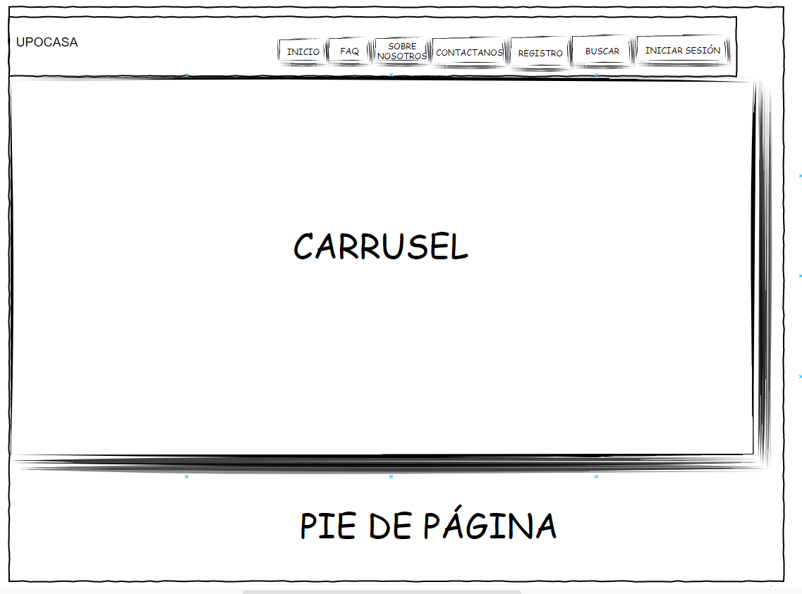

Una página de inicio sencilla perfecta para ser escalable. Observamos que dispone de un carrusel de consejos e información para los usuarios.

### FAQ

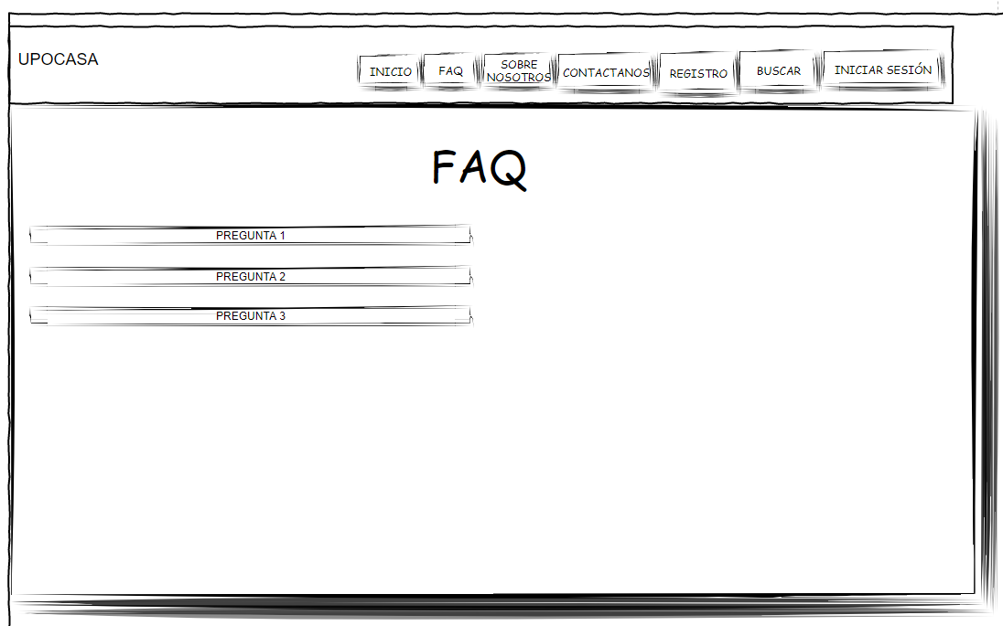

Una sección donde podemos añadir preguntas cómunes por los usuarios y su respectiva resupuesta.

### SOBRE NOSOTROS

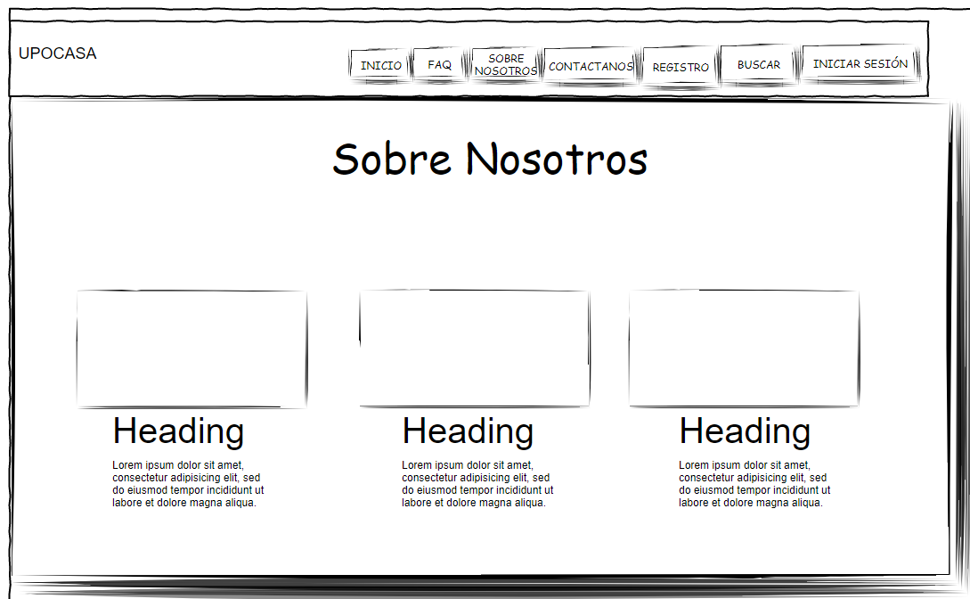

Aquí podemos obtener más información que nos ofrece UPOCASA.

### CONTACTANOS

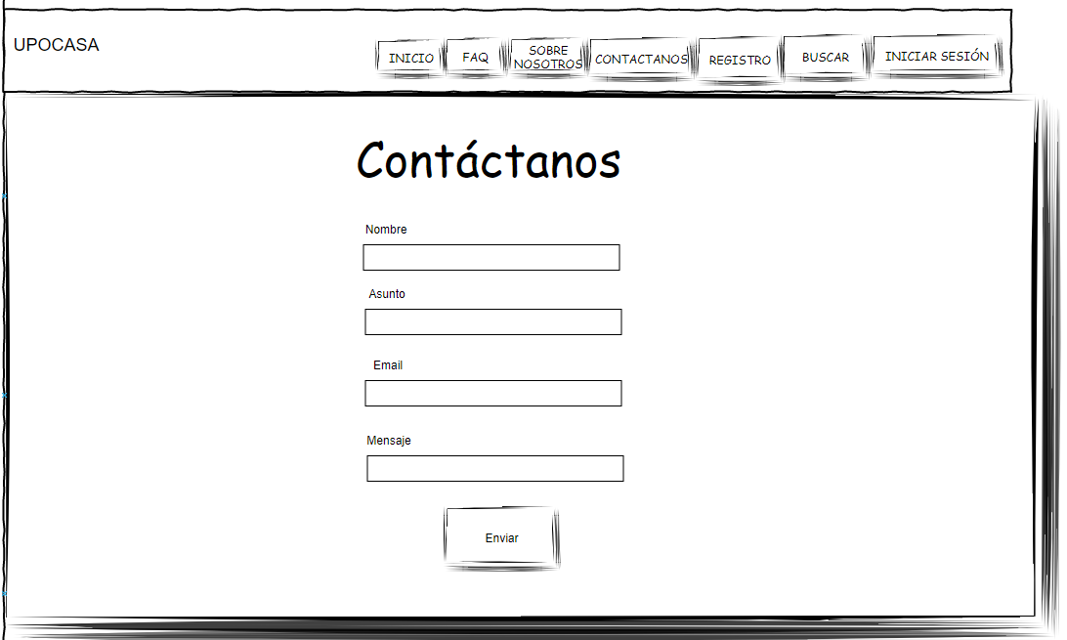

Una sección utilizada para contactar directamente con los responsables de la inmobiliaria UPOCASA. Actualmente está función no está implementada.

### REGISTRO

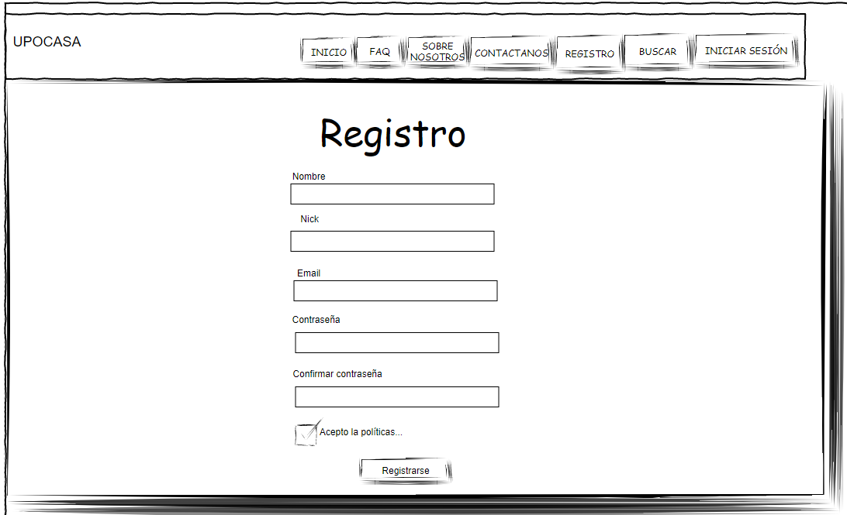

En esta interfaz el usuario podrá registrarse cumpliendo una serie de restricciones que se detallaran posteriormente.

### INICIAR SESIÓN

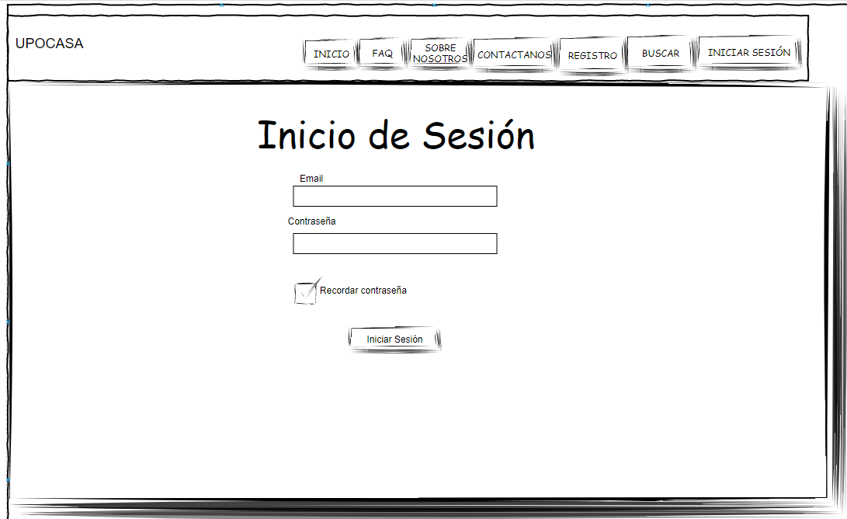

En esta interfaz el usuario podrá iniciar sesión cumpliendo una serie de restricciones que se detallaran posteriormente.

### BUSCAR

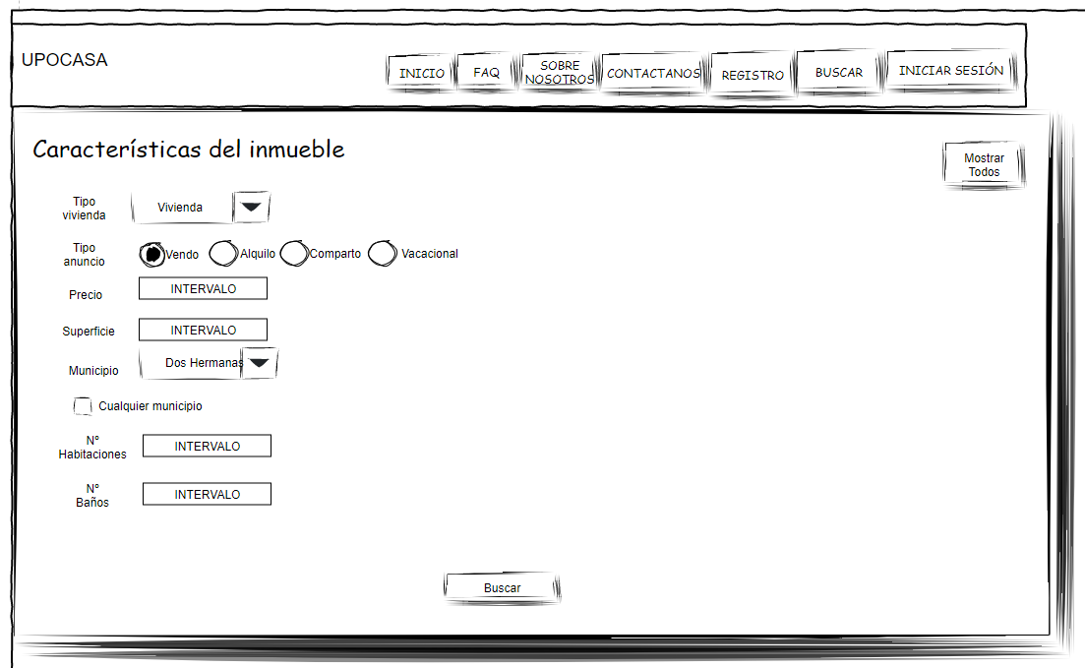

En esta sección debemos de especificar los filtros a utilizar para buscar los anuncios que los cumplan. Como se puede observar en la esquina superior derecha hay un botón denominado “Mostrar Todos” para mostrar todos los anuncios.

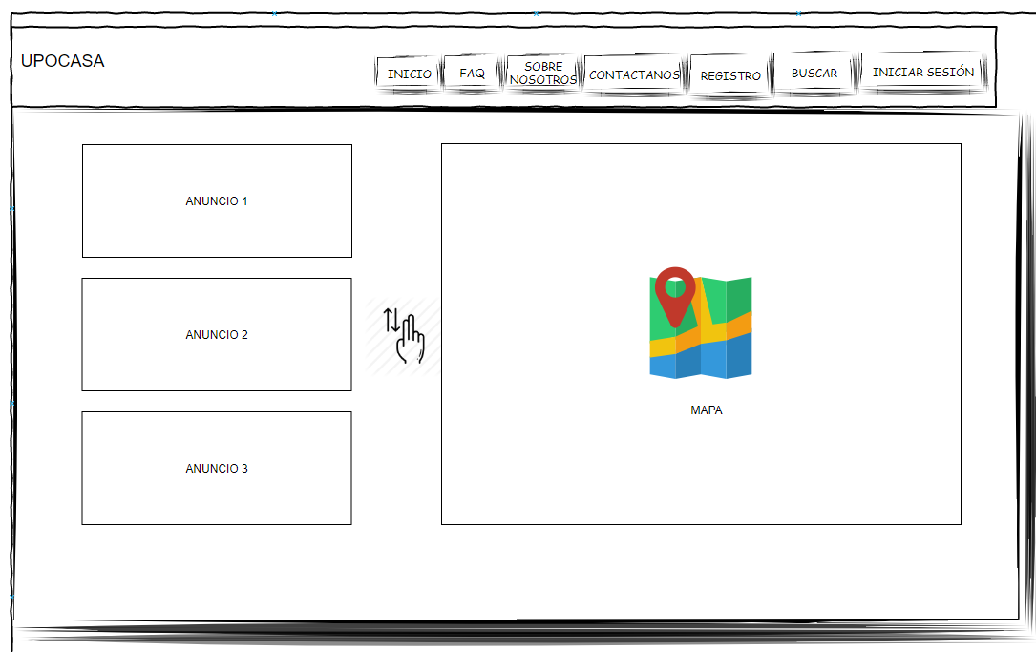

A continuación se muestra el listado de anuncios que cumplen los criterios establecidos. En la parte derecha observamos un mapa en el que podremos buscar la ubicación de cada vivienda. Debajo de esta vista volvemos a tener la vista de búsqueda para realizar nuevas búsquedas.

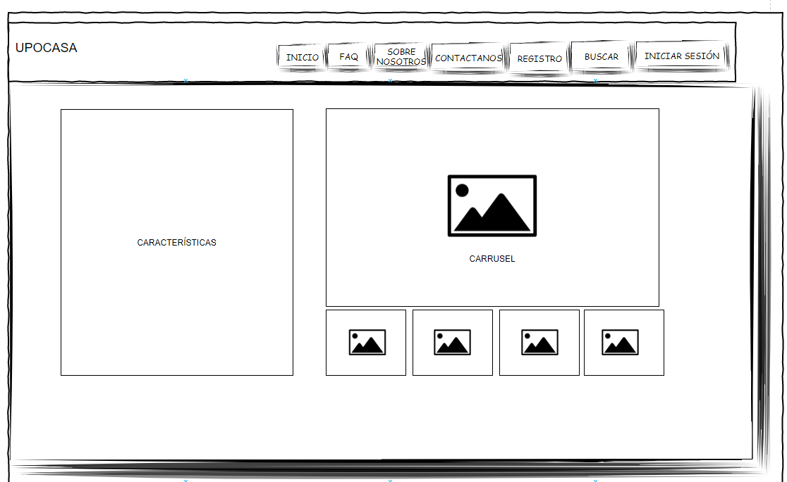

Al hacer click sobre el anuncio que deseamos detallar más, observamos las características de dicha vivienda y un carrusel de imágenes. Esta vista se abre en una nueva pestaña para mayor comodidad al usuario.

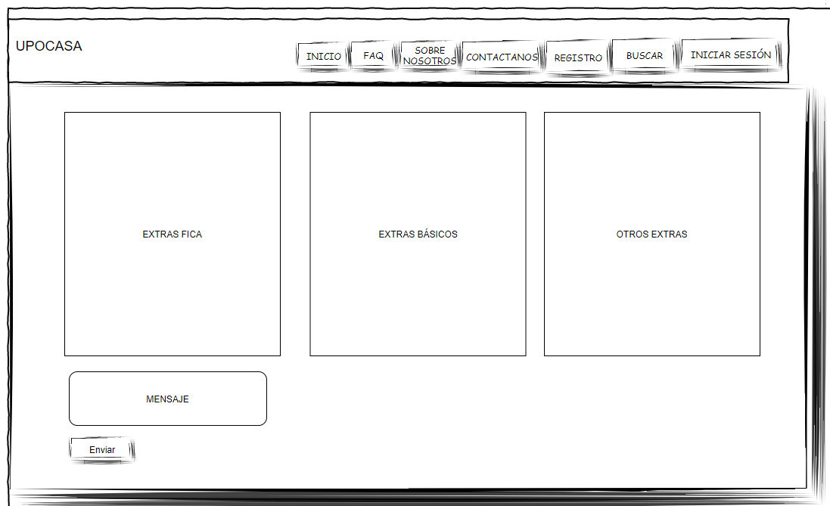

Justo debajo observamos los extras que posee la vivienda y campo en caso de querer enviar un mensaje al propietario del anuncio.

### MIS ANUNCIOS

[RELLENAR]…

### MIS MENSAJES

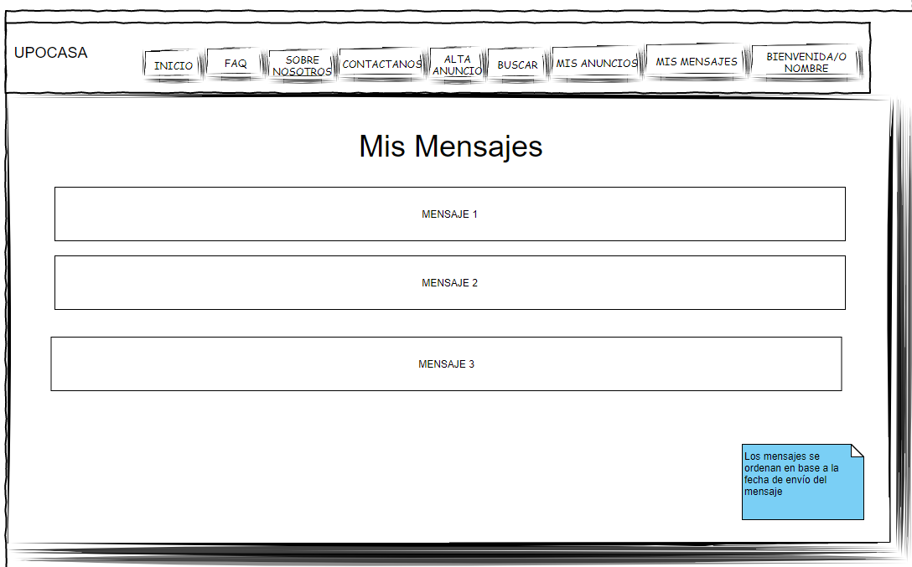

Los mensajes se ordenan de manera ascendente en base a la fecha de envío del mismo.

### CONFIGURACIÓN USUARIO

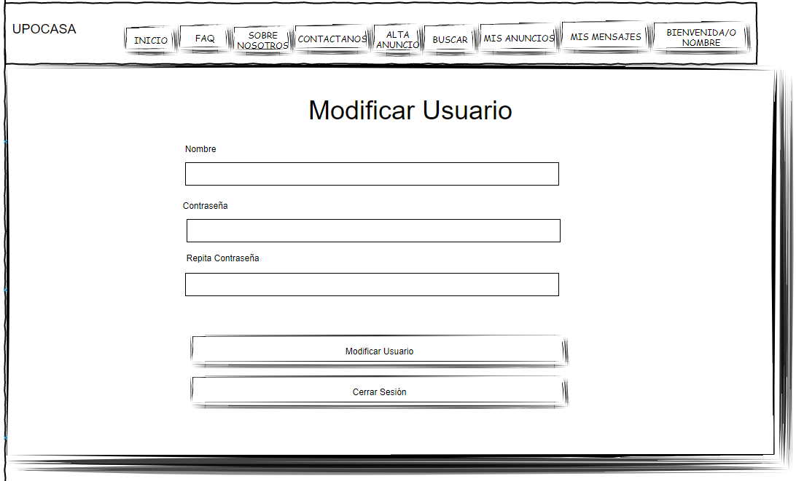

Dando click en el apartado que nos da la bienvenida “BIENVENIDA/O [NOMBRE_USUARIO]” accedemos a esta vista.

# Análisis y especificación formal

## Requisitos funcionales

El usuario administrador “admin” tendrá la posibilidad de gestionar diversos elementos del sistema como extras, usuarios o anuncios.

### Gestión usuarios

El sistema debe de permitir al administrador crear, modificar eliminar usuarios de la aplicación.

Para ello accedemos con el usuario administrador clickeamos en “Administrar” que se encuentra en el pie de página y seleccionamos “Gestión de Usuarios”. En esta vista podremos realizar las operaciones pertinentes:

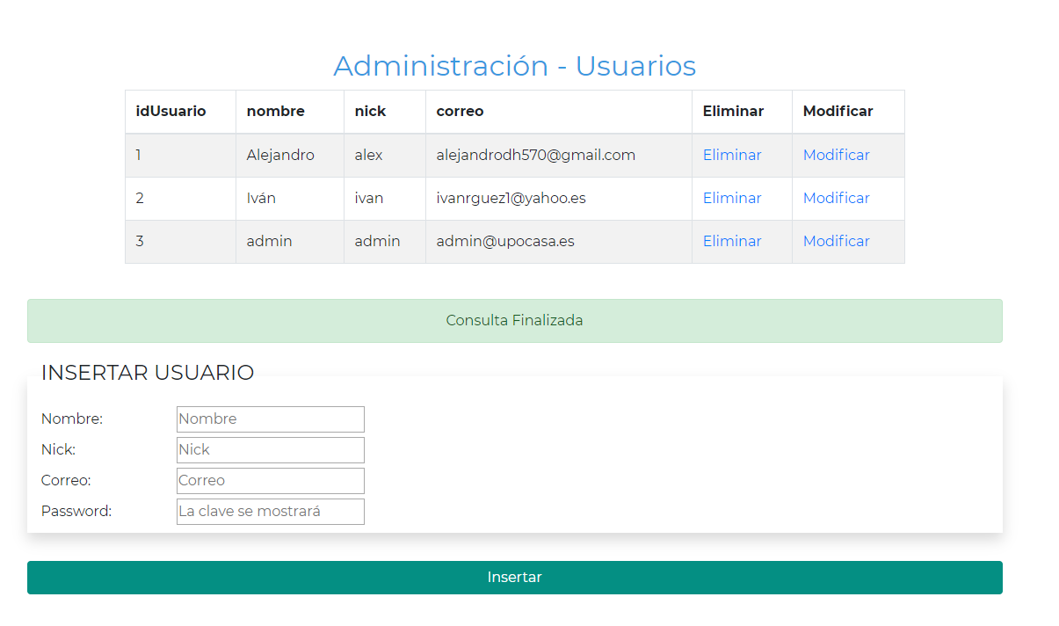

### Gestión extras

El sistema debe de permitir al administrador crear, modificar eliminar extras de la aplicación.

Para ello accedemos con el usuario administrador clickeamos en “Administrar” que se encuentra en el pie de página y seleccionamos “Gestión de Extras”. En esta vista podremos realizar las operaciones pertinentes:

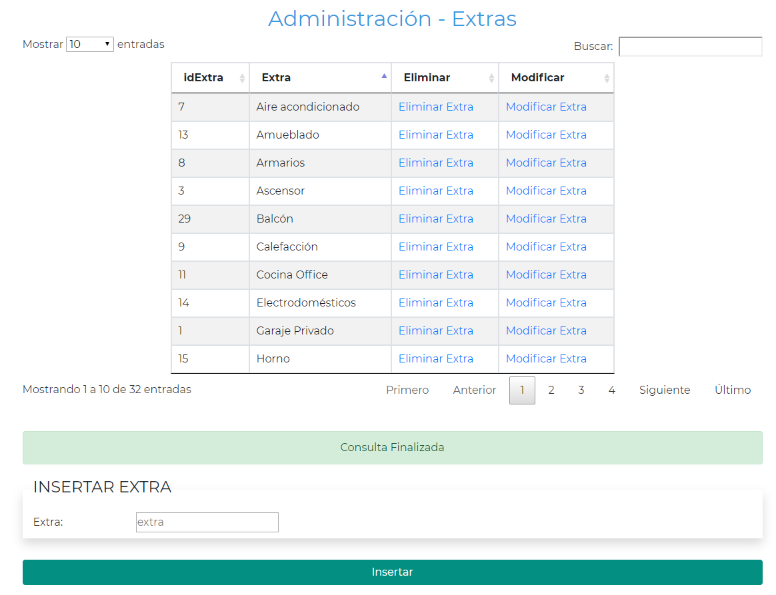

### Gestión tipos de viviendas

El sistema debe de permitir al administrador crear, modificar eliminar tipos de viviendas de la aplicación.

Para ello accedemos con el usuario administrador clickeamos en “Administrar” que se encuentra en el pie de página y seleccionamos “Gestión de Tipos de Vivienda”. En esta vista podremos realizar las operaciones pertinentes:

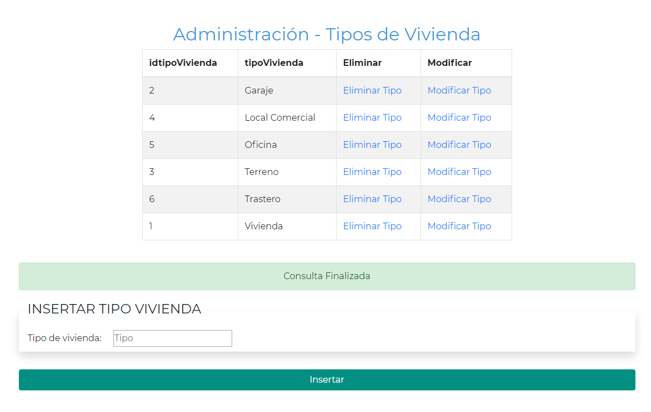

### Gestión tipos de anuncio

El sistema debe de permitir al administrador crear, modificar eliminar tipos de anuncio de la aplicación.

Para ello accedemos con el usuario administrador clickeamos en “Administrar” que se encuentra en el pie de página y seleccionamos “Gestión de Tipos de Anuncio”. En esta vista podremos realizar las operaciones pertinentes:

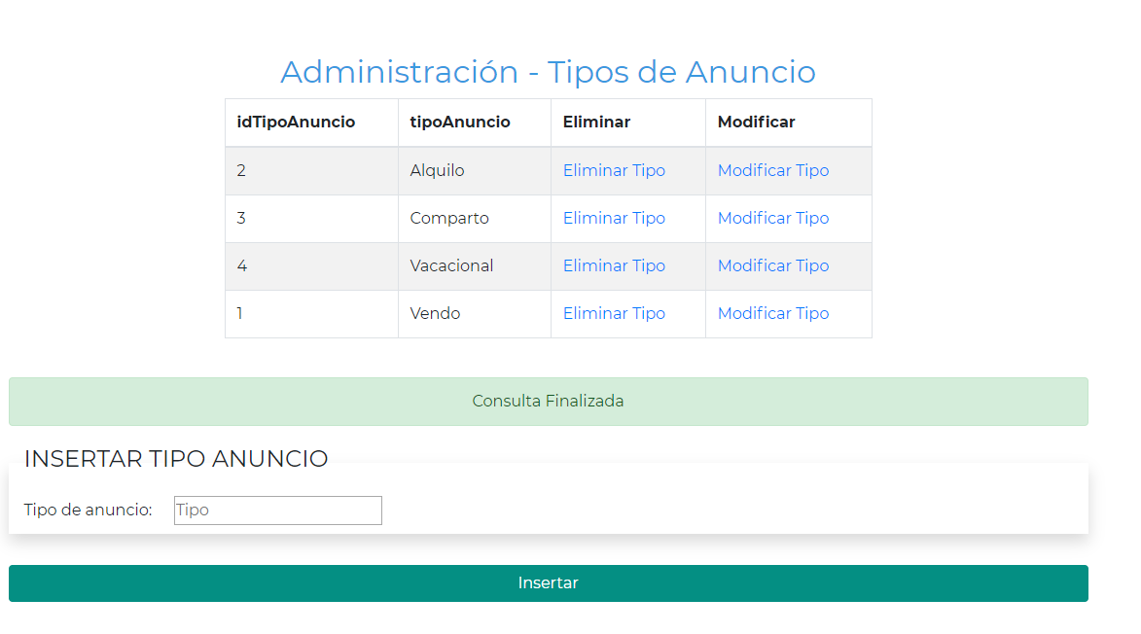

## Requisitos no funcionales

|  |  |
| --- | --- |
| RNF-01 | Alta disponibilidad |
| Descripción | La aplicación deberá de estar activo 24/7. Así como su base de datos asociada. |
| Prioridad | Alta |
| Comentarios | Uso de elementos redundantes, uso de SAIs, etc… |

|  |  |
| --- | --- |
| RNF-02 | Seguridad |
| Descripción | El sistema deberá de evitar inyecciones de SQL y acceso a páginas no autorizadas. |
| Prioridad | Alta |
| Comentarios | Ninguno. |

|  |  |
| --- | --- |
| RNF-03 | Usabilidad |
| Descripción | El sistema deberá de ser lo más intuitivo posible para el usuario permitiendo el uso de la aplicación en diferentes tipos de resoluciones. |
| Prioridad | Media. |
| Comentarios | Uso de patrones de diseño, por ejemplo. |

|  |  |
| --- | --- |
| RNF-04 | Costo |
| Descripción | Debemos de tener siempre en mente la relación costo-beneficio. |
| Prioridad | Media-Alta. |
| Comentarios | Ninguno. |

## Casos de usos

### Gestión de usuarios

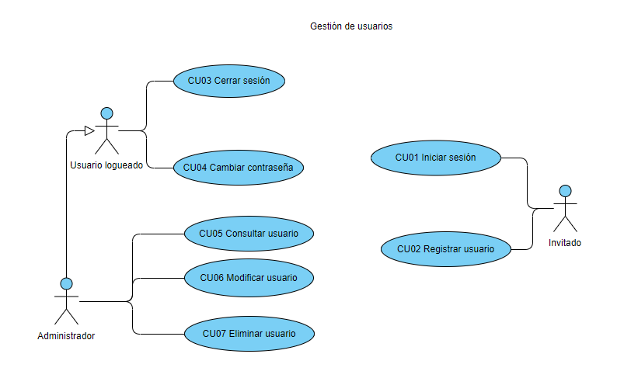

#### CU01 Iniciar sesión

|  |  |
| --- | --- |
| CU-01 | Iniciar sesión |
| Descripción | El sistema deberá permitir al usuario acceder con un usuario y una contraseña previamente registrado. |
| Actores | Invitado |
| Precondición | El usuario deberá de estar previamente registrado en el sistema. |
| Flujo normal | 1. El usuario invitado accede a la página de login. 2. El sistema solicita al invitado un correo electrónico y una contraseña. 3. El usuario introduce los datos. 4. El sistema comprueba que los datos se encuentran registrados en el sistema. 5. El sistema confirma que el usuario existe y su contraseña es correcta y finaliza el caso de uso |
| Flujos alternativos | Flujo Alternativo 1 – Datos Incorrectos (paso 5)   1. El sistema muestra que la información de login es incorrecta y vuelve al paso 2 del flujo normal. |
| Observaciones | Los campos recibidos por el servidor están saneados. |

#### CU02 Registrar usuario

|  |  |
| --- | --- |
| CU-02 | Registrar usuario |
| Descripción | El sistema deberá permitir al usuario registrarse. |
| Actores | Invitado |
| Precondición | El usuario deberá de estar previamente deslogueado. |
| Flujo normal | 1. El usuario invitado accede a la página de registro. 2. El sistema solicita al invitado los datos del nuevo usuario. 3. El usuario introduce los datos. 4. El sistema comprueba que los datos cumplen las restricciones y registra al nuevo usuario. |
| Flujos alternativos | Flujo Alternativo 1 – Datos Incorrectos o no establecidos (paso 4)   1. El sistema comprueba que los datos obligatorios están rellenos y que cumplen las restricciones establecidas. |
| Observaciones | Se hace un saneamiento de los datos y algunos son obligatorios. |

#### CU03 Cerrar sesión

|  |  |
| --- | --- |
| CU-03 | Cerrar sesión |
| Descripción | El sistema deberá permitir al usuario logueado finalizar su sesión. |
| Actores | Usuario logueado |
| Precondición | El usuario deberá de estar previamente logueado. |
| Flujo normal | 1. El usuario logueado accede al apartado “Bienvenida/o nickX” y clickea en “Cerrar sesión”. 2. El sistema cierra la sesión y finaliza el caso de uso. |
| Flujos alternativos |  |
| Observaciones |  |

#### CU04 Cambiar *contraseña*

|  |  |
| --- | --- |
| CU-04 | Cambiar contraseña |
| Descripción | El sistema deberá permitir al usuario logueado cambiar su contraseña. |
| Actores | Usuario logueado |
| Precondición | El usuario deberá de estar previamente logueado. |
| Flujo normal | 1. El usuario logueado accede al apartado “Bienvenida/o nickX” y podrá modificar su contraseña. 2. El sistema cambia la contraseña y finaliza el caso de uso. |
| Flujos alternativos |  |
| Observaciones |  |

#### CU05 Consultar usuario

|  |  |
| --- | --- |
| CU-05 | Consultar usuario |
| Descripción | El sistema deberá permitir al administrador consultar la información de un usuario. |
| Actores | Administrador |
| Precondición | El administrador deberá estar logueado previamente logueado. |
| Flujo normal | 1. El administrador accede “Administrar” situado en el pie de página y a “Gestión de Usuarios”. 2. El sistema le muestra los datos de dicho usuario y finaliza el caso de uso. |
| Flujos alternativos |  |
| Observaciones |  |

#### CU06 Modificar usuario

|  |  |
| --- | --- |
| CU-06 | Modificar usuario |
| Descripción | El sistema deberá permitir al administrador modificar la información de un usuario. |
| Actores | Administrador |
| Precondición | El administrador deberá estar logueado previamente logueado. |
| Flujo normal | 1. El administrador accede “Administrar” situado en el pie de página y a “Gestión de Usuarios”. Da click en “Modificar” del usuario a modificar. 2. El sistema le muestra los campos rellenos con los datos actuales. 3. El administrador cambio los que vea conveniente. 4. El sistema valida los datos y registra el cambio. |
| Flujos alternativos |  |
| Observaciones | Los campos vacios no modifican nada. |

#### CU07 Eliminar usuario

|  |  |
| --- | --- |
| CU-06 | Eliminar usuario |
| Descripción | El sistema deberá permitir al administrador eliminar la cuenta de un usuario. |
| Actores | Administrador |
| Precondición | El administrador deberá estar logueado previamente logueado. |
| Flujo normal | 1. El administrador accede “Administrar” situado en el pie de página y a “Gestión de Usuarios”. Da click en “Eliminar” del usuario a eliminar. 2. El sistema eliminar el usuario. |
| Flujos alternativos |  |
| Observaciones | Se eliminan los mensajes y anuncios asociados a dicho usuario. |

### Gestión de anuncios [DE MOMENTO NO IMPLEMENTADO]

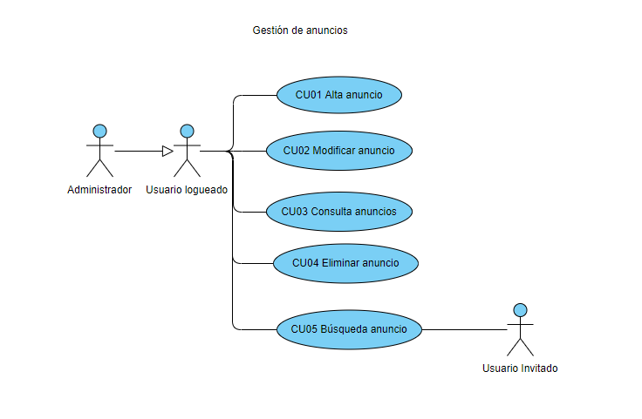

#### 2.3.2.1 CU01 Alta anuncio

|  |  |
| --- | --- |
| CU-01 | Alta anuncio |
| Descripción | El sistema deberá permitir al usuario o administrador crear un anuncio. |
| Actores | Usuario logueado o administrador |
| Precondición | El usuario o administrador deberan de estar previamente logueados en el sistema. |
| Flujo normal | 1. El usuario logueado o administrado acceden a “Alta anuncio” en el menu superior. 2. El sistema solicita los datos necesarios para el alta del nuevo anuncio. 3. El usuario introduce los datos. 4. El sistema comprueba que los datos obligatorios se encuentran rellenos en el sistema y cumplen las restricciones. 5. El sistema confirma registra el nuevo anuncio. |
| Flujos alternativos | Flujo Alternativo 1 – Datos Incorrectos (paso 4)   1. El sistema muestra que los datos introducidos son incorrectos o los obligatorios no se han rellenado. |
| Observaciones |  |

#### 2.3.2.2 CU02 Modificar anuncio

|  |  |
| --- | --- |
| CU-02 | Modificar anuncio |
| Descripción | El sistema deberá permitir al usuario o administrador modificar su anuncio. |
| Actores | Usuario logueado o administrador |
| Precondición | El usuario o administrador deberan de estar previamente logueados en el sistema. |
| Flujo normal | 1. El usuario logueado o administrador acceden a DONDE 2. El sistema solicita los datos que se quieren modificar. 3. El usuario introduce los datos que quiere modificar. 4. El sistema comprueba que los datos introducidos son correctos y confirma la modificación del anuncio. |
| Flujos alternativos | Flujo Alternativo 1 – Datos Incorrectos (paso 4)   1. El sistema muestra que los datos introducidos son incorrectos. |
| Observaciones | El administrador puede modificar cualquier anuncio. El usuario logueado solo los suyos. |

#### 2.3.2.3 CU03 Consulta anuncio

|  |  |
| --- | --- |
| CU-03 | Consulta anuncio |
| Descripción | El sistema deberá permitir al usuario logueado consultar sus anuncios. El administrador puede consultar todos los anuncios. |
| Actores | Usuario logueado o administrador |
| Precondición | El usuario o administrador deberan de estar previamente logueados en el sistema. |
| Flujo normal | 1. El usuario logueado o administrador acceden “Mis anuncios” y seleccionan QUE Y DONDE 2. El sistema muestra la información del anuncio. |
| Flujos alternativos |  |
| Observaciones | El administrador puede consultar cualquier anuncio. El usuario logueado solo los suyos. |

#### 2.3.2.4 CU04 Eliminar anuncio

|  |  |
| --- | --- |
| CU-04 | Eliminar anuncio |
| Descripción | El sistema deberá permitir al usuario logueado eliminar sus anuncios. El administrador puede eliminar todos los anuncios. |
| Actores | Usuario logueado o administrador |
| Precondición | El usuario o administrador deberan de estar previamente logueados en el sistema. |
| Flujo normal | 1. El usuario logueado o administrador acceden “Mis anuncios” y seleccionan QUE Y DONDE, selecciona un anuncio y le da a eliminar anuncio. 2. El sistema elimina el anuncio del sistema. |
| Flujos alternativos |  |
| Observaciones | El administrador puede eliminar cualquier anuncio. El usuario logueado solo los suyos. Además, se eliminarán todos los registros afectados por dicho anuncio. |

#### 2.3.2.5 CU05 Búsqueda anuncio

|  |  |
| --- | --- |
| CU-05 | Búsqueda anuncio |
| Descripción | El sistema deberá permitir al usuario logueado y administrador buscar anuncios. |
| Actores | Usuario logueado, usuario invitado o administrador |
| Precondición | El usuario o administrador deberan de estar previamente logueados en el sistema. |
| Flujo normal | 1. El usuario logueado, administrador o usuario invitado acceden a “Buscar” ubicado en el menu superior. 2. El sistema solicita los filtros que deberán de pasar los anuncios que desean buscar. 3. El usuario intruduce los datos y clickea “Realizar búsqueda”. 4. El sistema imprime los anuncios que cumplen los filtros establecidso. |
| Flujos alternativos | Flujo Alternativo 1 – No se encuentra anuncio (paso 4)  El sistema muestra un mensaje con el suceso.  Flujo Alternativo 2 – El usuario clickea “Mostrar Todos” (paso 3)  El sistema muestra todos los anuncios sin aplicar ningún filtro. |
| Observaciones | Todos los campos están saneados. |

### Gestión de extras

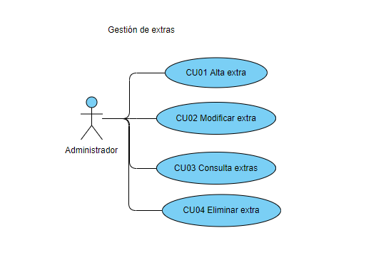

#### 2.3.3.1 CU01 Alta extra

|  |  |
| --- | --- |
| CU-01 | Alta extra |
| Descripción | El sistema deberá permitir al administrador dar de alta nuevos extras. |
| Actores | Administrador. |
| Precondición | El administrador deberá de estar previante logueado. |
| Flujo normal | 1. El administrador accede “Administrar” situado en el pie de página y a “Gestión de Extras”. 2. El sistema pide los datos. 3. El usuario rellena los datos y clickea en “Insertar”. 4. El sistema comprueba que el campo no se repite o está vacío y registra el nuevo extra. 5. El sistema confirma el registro del nuevo extra |
| Flujos alternativos | Flujo Alternativo 1 – Campo incorrecto o vacío (paso 4)   1. El sistema informa del suceso. |
| Observaciones |  |

#### 2.3.3.2 CU02 Modificar extra

|  |  |
| --- | --- |
| CU-02 | Modificar extra |
| Descripción | El sistema deberá permitir al administrador modificar los extras. |
| Actores | Administrador. |
| Precondición | El administrador deberá de estar previante logueado. |
| Flujo normal | 1. El administrador accede “Administrar” situado en el pie de página y a “Gestión de Extras”. 2. El sistema permite modificar el extra mediante una columna en una tabla. 3. El administrador seleccionar el enlace “Modificar extra” del extra que desea modificar, modifica el extra mediante un campo y clickea en “Modificar” 4. El sistema comprueba que el campo no se repite o está vacío y registra la modificación del nuevo extra. |
| Flujos alternativos | Flujo Alternativo 1 – Campo incorrecto o vacío (paso 4)   1. El sistema informa del suceso. |
| Observaciones |  |

#### 2.3.3.3 CU03 Consulta extras

|  |  |
| --- | --- |
| CU-03 | Consulta extras |
| Descripción | El sistema deberá permitir al administrador listar los extras. |
| Actores | Administrador. |
| Precondición | El administrador deberá de estar previante logueado. |
| Flujo normal | 1. El administrador accede “Administrar” situado en el pie de página y a “Gestión de Extras”. 2. El sistema lista todos los extras registrados. |
| Flujos alternativos |  |
| Observaciones |  |

#### 2.3.3.4 CU04 Eliminar extra

|  |  |
| --- | --- |
| CU-04 | Eliminar extra |
| Descripción | El sistema deberá permitir al administrador eliminar los extras. |
| Actores | Administrador. |
| Precondición | El administrador deberá de estar previante logueado. |
| Flujo normal | 1. El administrador accede “Administrar” situado en el pie de página y a “Gestión de Extras”. 2. El sistema lista todos los extras registrados 3. El administrador selecciona el enlace “Eliminar Extra” correspondiente al extra que desea borrar. 4. El sistema elimina el extra del sistema. |
| Flujos alternativos |  |
| Observaciones |  |

### Gestión de tipos de vivienda

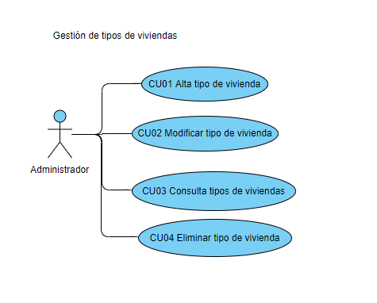

#### 2.3.4.1 CU01 Alta tipo de vivienda

|  |  |
| --- | --- |
| CU-01 | Alta tipo de vivienda |
| Descripción | El sistema deberá permitir al administrador dar de alta nuevos tipos de vivienda. |
| Actores | Administrador. |
| Precondición | El administrador deberá de estar previante logueado. |
| Flujo normal | 1. El administrador accede “Administrar” situado en el pie de página y a “Gestión de Tipos de vivienda”. 2. El sistema permite dar de alta un extra rellenando el campo de tipo “text”. 3. El usuario rellena el campo y clickea en “Insertar”. 4. El sistema comprueba que el campo no se repite o está vacío y registra el nuevo tipo de vivienda. 5. El sistema confirma el registro del nuevo tipo de vivienda |
| Flujos alternativos | Flujo Alternativo 1 – Campo incorrecto o vacío (paso 4)   1. El sistema informa del suceso. |
| Observaciones |  |

#### 2.3.4.2 CU02 Modificar tipo de vivienda

|  |  |
| --- | --- |
| CU-02 | Modificar tipo de vivienda |
| Descripción | El sistema deberá permitir al administrador modificar los tipos de viviendas. |
| Actores | Administrador. |
| Precondición | El administrador deberá de estar previante logueado. |
| Flujo normal | 1. El administrador accede “Administrar” situado en el pie de página y a “Gestión de Tipos de vivienda”. 2. El sistema permite modificar el tipo de vivienda mediante una columna en una tabla. 3. El administrador seleccionar el enlace “Modificar tipo de vivienda” del tipo de vivienda que desea modificar, modifica el tipo de vivienda mediante un campo y clickea en “Modificar” 4. El sistema comprueba que el campo no se repite o está vacío y registra la modificación del nuevo tipo de vivienda. |
| Flujos alternativos | Flujo Alternativo 1 – Campo incorrecto o vacío (paso 4)   1. El sistema informa del suceso. |
| Observaciones |  |

#### 2.3.4.3 CU03 Consulta tipos de vivienda

|  |  |
| --- | --- |
| CU-03 | Consulta tipos de vivienda |
| Descripción | El sistema deberá permitir al administrador listar los tipos de vivienda. |
| Actores | Administrador. |
| Precondición | El administrador deberá de estar previante logueado. |
| Flujo normal | 1. El administrador accede “Administrar” situado en el pie de página y a “Gestión de Tipos de vivienda”. 2. El sistema lista todos los tipos de vivienda registrados. |
| Flujos alternativos |  |
| Observaciones |  |

#### 2.3.4.4 CU04 Eliminar tipo de vivienda

|  |  |
| --- | --- |
| CU-04 | Eliminar tipo de vivienda |
| Descripción | El sistema deberá permitir al administrador eliminar los tipos de viviendas. |
| Actores | Administrador. |
| Precondición | El administrador deberá de estar previante logueado. |
| Flujo normal | 1. El administrador accede “Administrar” situado en el pie de página y a “Gestión de Tipos de vivienda”. 2. El sistema lista todos los tipos de vivienda registrados 3. El administrador selecciona el enlace “Eliminar tipo de vivienda” correspondiente al tipo de vivienda que desea borrar. 4. El sistema elimina el tipo de vivienda del sistema. |
| Flujos alternativos |  |
| Observaciones |  |

### Gestión de tipos de anuncio

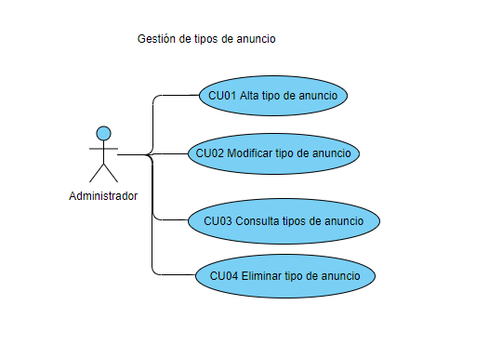

#### 2.3.5.1 CU01 Alta tipo de anuncio

|  |  |
| --- | --- |
| CU-01 | Alta tipo de anuncio |
| Descripción | El sistema deberá permitir al administrador dar de alta nuevos tipos de anuncio. |
| Actores | Administrador. |
| Precondición | El administrador deberá de estar previante logueado. |
| Flujo normal | 1. El administrador accede “Administrar” situado en el pie de página y a “Gestión de Tipos de anuncio”. 2. El sistema permite dar de alta un extra rellenando el campo de tipo “text”. 3. El usuario rellena el campo y clickea en “Insertar”. 4. El sistema comprueba que el campo no se repite o está vacío y registra el nuevo tipo de anuncio. 5. El sistema confirma el registro del nuevo tipo de anuncio |
| Flujos alternativos | Flujo Alternativo 1 – Campo incorrecto o vacío (paso 4)   1. El sistema informa del suceso. |
| Observaciones |  |

#### 2.3.5.2 CU02 Modificar tipo de vivienda

|  |  |
| --- | --- |
| CU-02 | Modificar tipo de vivienda |
| Descripción | El sistema deberá permitir al administrador modificar los tipos de viviendas. |
| Actores | Administrador. |
| Precondición | El administrador deberá de estar previante logueado. |
| Flujo normal | 1. El administrador accede “Administrar” situado en el pie de página y a “Gestión de Tipos de anuncio”. 2. El sistema permite modificar el tipo de vivienda mediante una columna en una tabla. 3. El administrador seleccionar el enlace “Modificar tipo de vivienda” del tipo de vivienda que desea modificar, modifica el tipo de vivienda mediante un campo y clickea en “Modificar” 4. El sistema comprueba que el campo no se repite o está vacío y registra la modificación del nuevo tipo de vivienda. |
| Flujos alternativos | Flujo Alternativo 1 – Campo incorrecto o vacío (paso 4)   1. El sistema informa del suceso. |
| Observaciones |  |

#### 2.3.5.3 CU03 Consulta tipos de anuncio

|  |  |
| --- | --- |
| CU-03 | Consulta tipos de anuncio |
| Descripción | El sistema deberá permitir al administrador listar los tipos de anuncio. |
| Actores | Administrador. |
| Precondición | El administrador deberá de estar previante logueado. |
| Flujo normal | 1. El administrador accede “Administrar” situado en el pie de página y a “Gestión de Tipos de anuncio”. 2. El sistema lista todos los tipos de vivienda registrados. |
| Flujos alternativos |  |
| Observaciones |  |

#### 2.3.5.4 CU04 Eliminar tipo de vivienda

|  |  |
| --- | --- |
| CU-04 | Eliminar tipos de anuncios |
| Descripción | El sistema deberá permitir al administrador eliminar los tipos de anuncios. |
| Actores | Administrador. |
| Precondición | El administrador deberá de estar previante logueado. |
| Flujo normal | 1. El administrador accede “Administrar” situado en el pie de página y a “Gestión de Tipos de anuncio”. 2. El sistema lista todos los tipos de vivienda registrados 3. El administrador selecciona el enlace “Eliminar tipo de anuncio” correspondiente al tipo de anuncio que desea borrar. 4. El sistema elimina el tipo de anuncio del sistema. |
| Flujos alternativos |  |
| Observaciones |  |

# Diseño de la aplicación

## Modelo Entidad-Relación

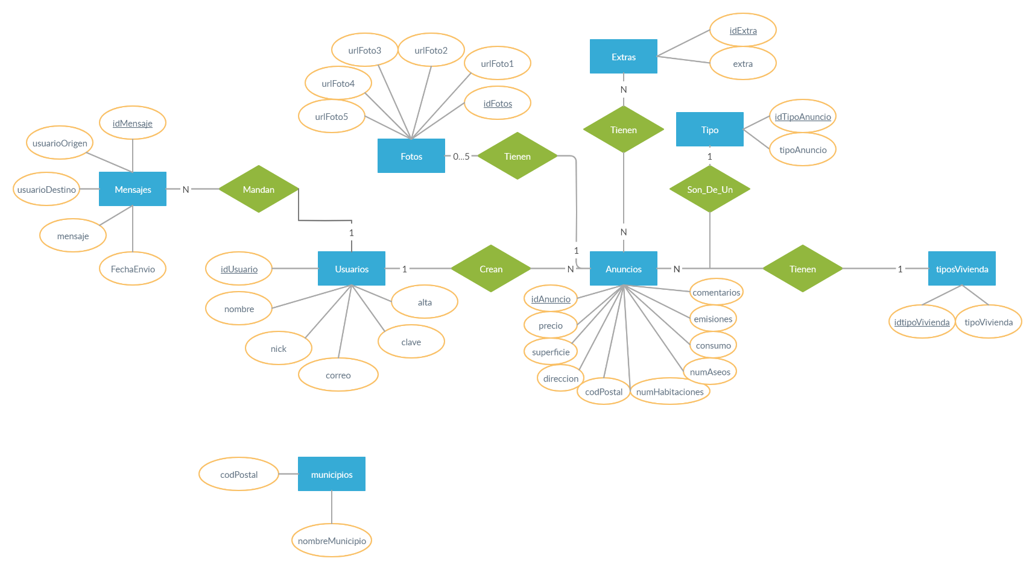

## Modelo relacional

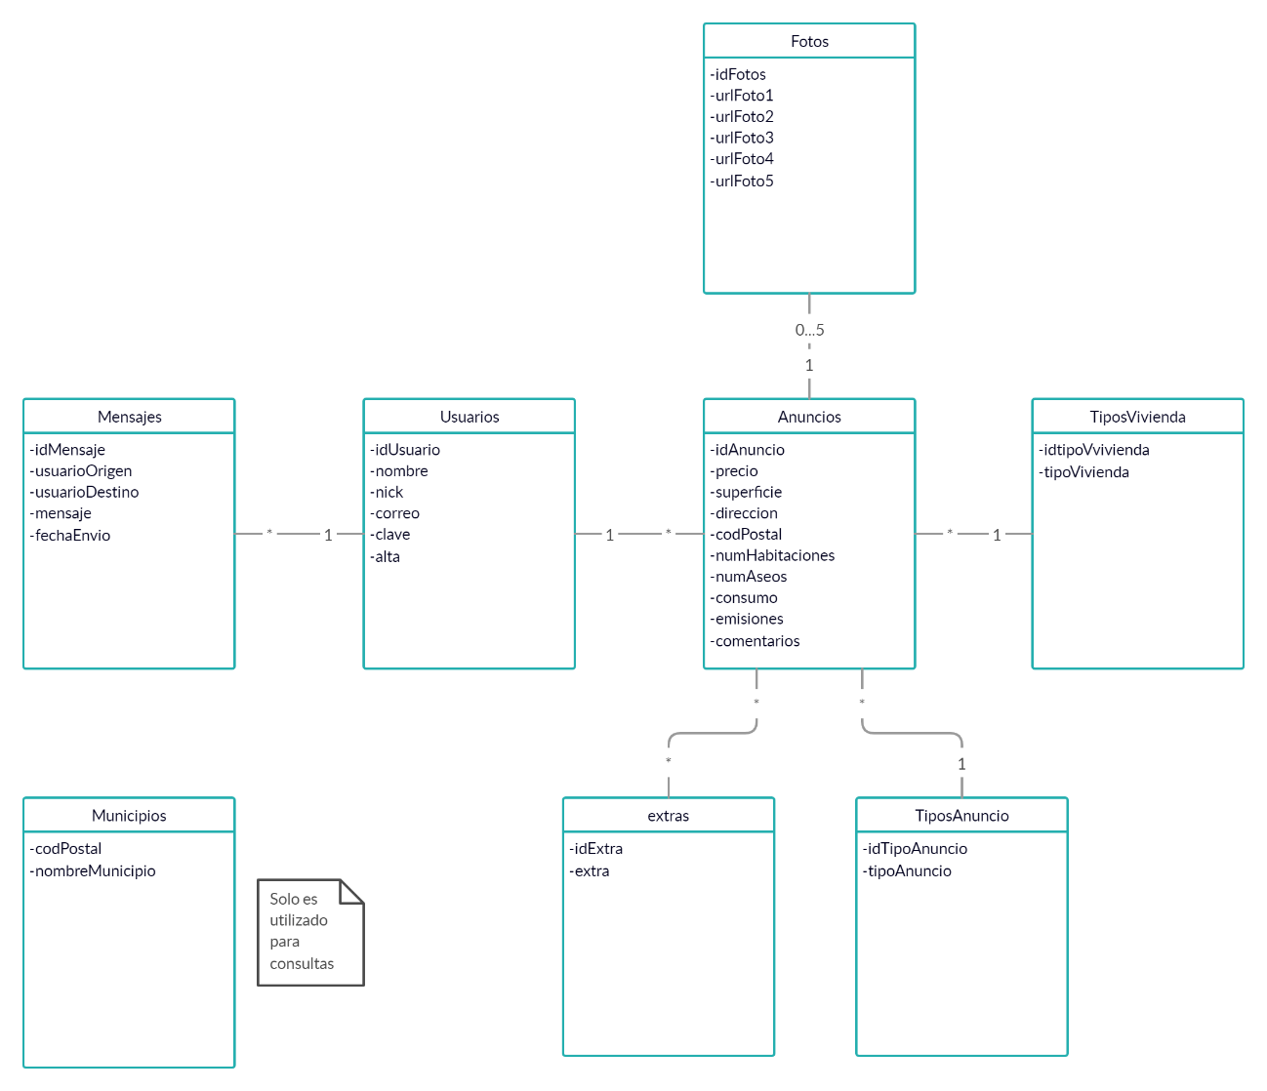

## Tabla CRUD

|  |  |  |  |  |
| --- | --- | --- | --- | --- |
| NOMBRE ENTIDAD | CREAR | ACTUALIZAR | CONSULTAR | BORRAR |
| USUARIOS | ❌ | ✔ | ✔ | ✔ |
| ANUNCIOS | ❌ | ❌ | ❌ | ❌ |
| MENSAJES | ✔ | ✔ | ✔ | ✔ |
| TIPOSANUNCIO | ✔ | ✔ | ✔ | ✔ |
| TIPOSVIVIENDA | ✔ | ✔ | ✔ | ✔ |
| FOTOS | ❌ | ❌ | ❌ | ❌ |
| EXTRAS | ✔ | ✔ | ✔ | ✔ |

## Puntos donde se manimulan las entidades

Todas las entidades se manimulan desde el panel de administración del administrado situado en el pie de página:

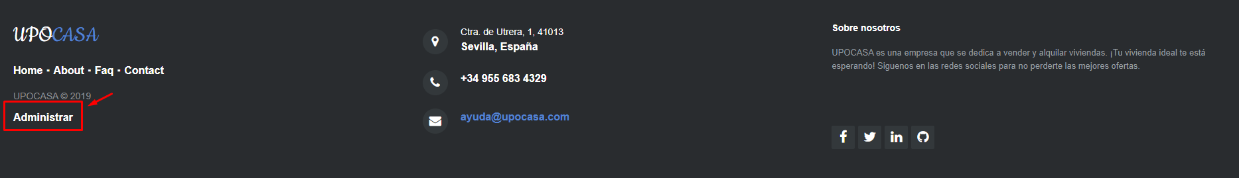

El panel es muy intuitivo:

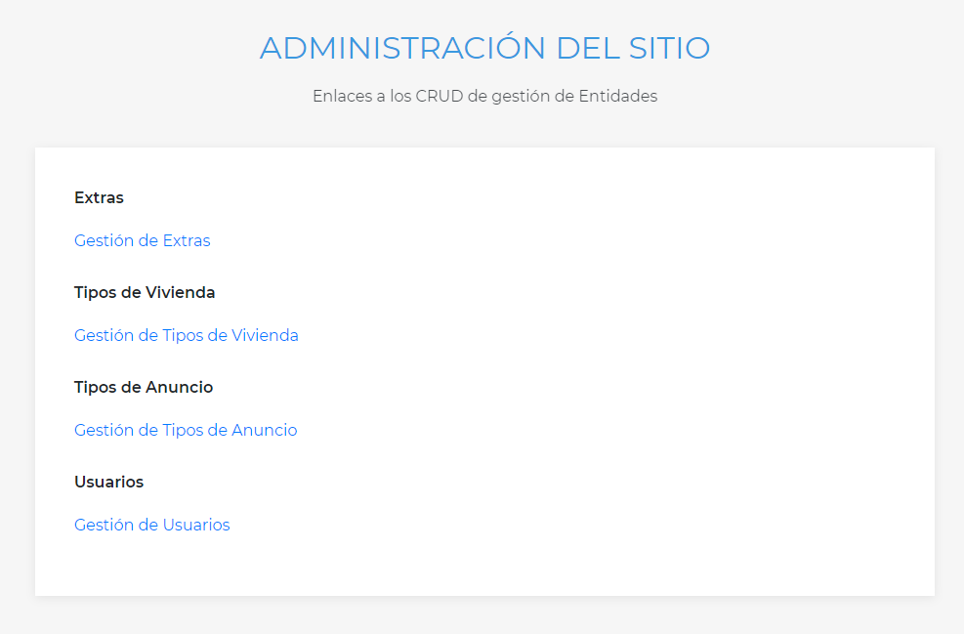

Puede seguir los mismo pasos para cada entidad. Para crear un nuevo extra:

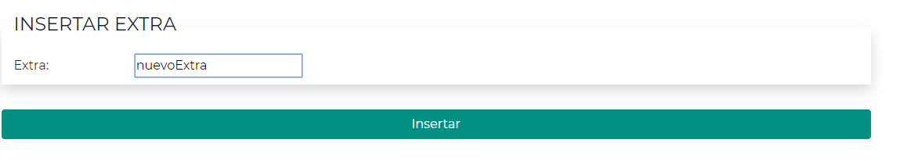

Para modificar un extra:

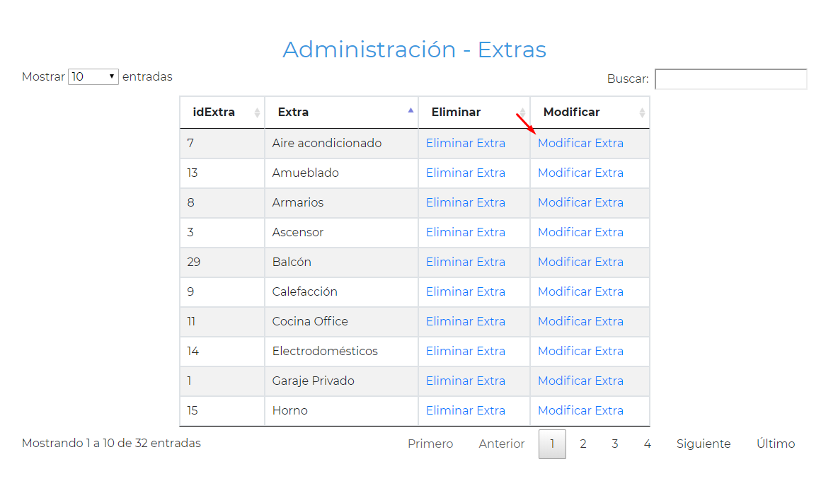

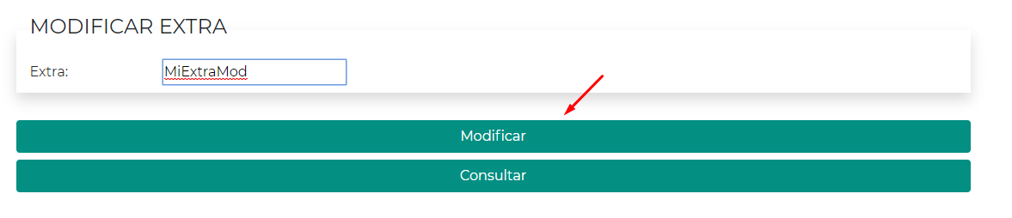

Para eliminar un extra:

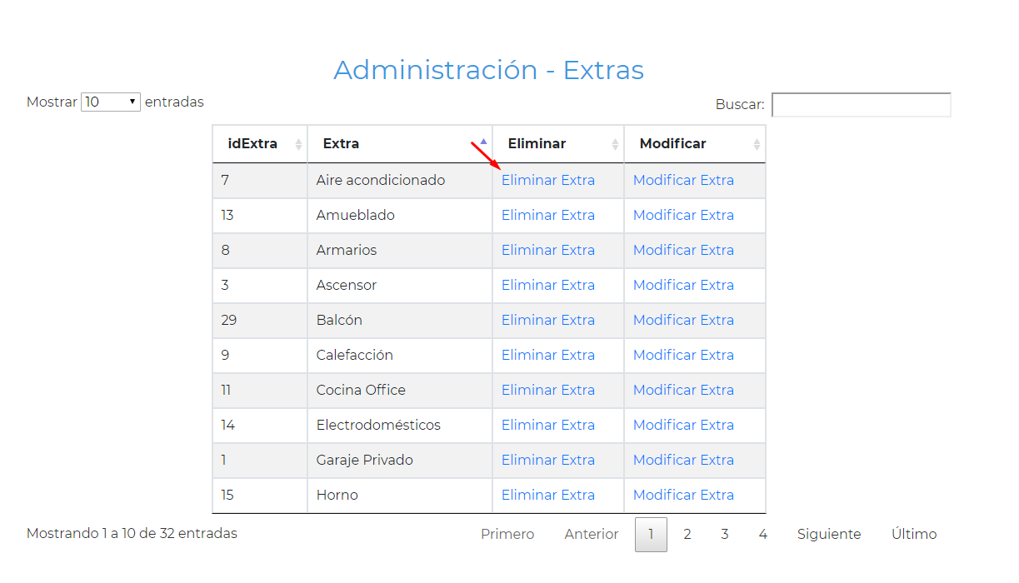

# Manual de usuario

Indagaremos por las diferentes vistas de la aplicación.

## INICIO

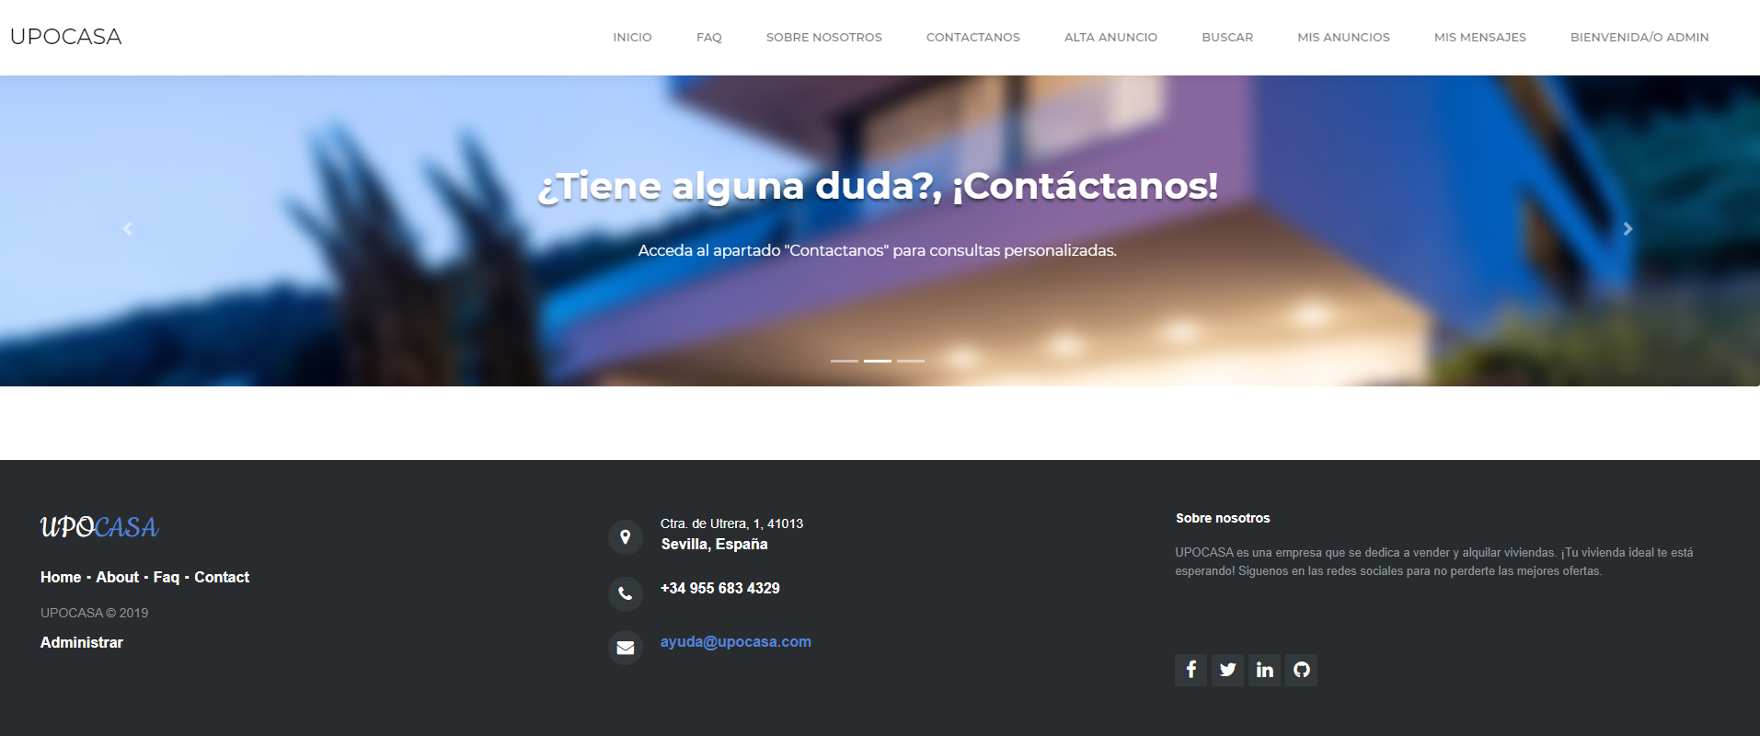

La página de inicio es solo informativa.

## FAQ

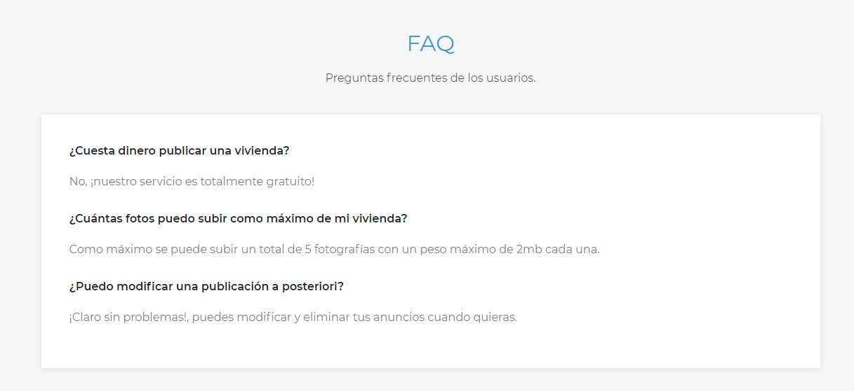

Si tiene alguna duda puede que ya este resuelta en la sección de preguntas frecuentes de los usuarios.

## SOBRE NOSOTROS

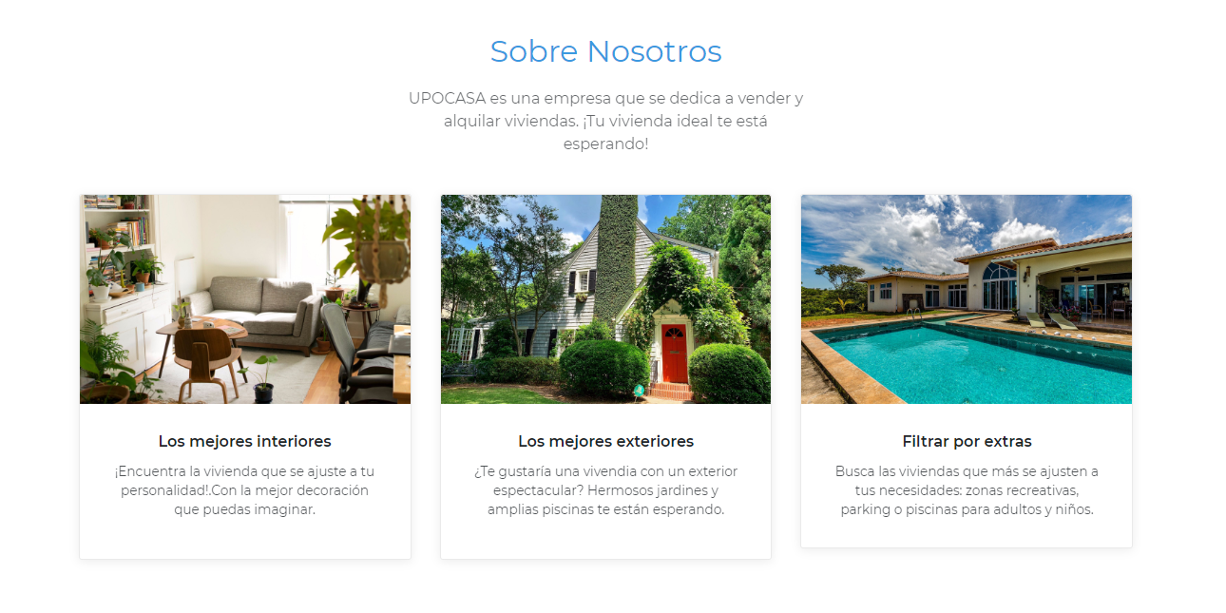

Si buscas más información de nosotros visite esta sección.

## CONTACTANOS

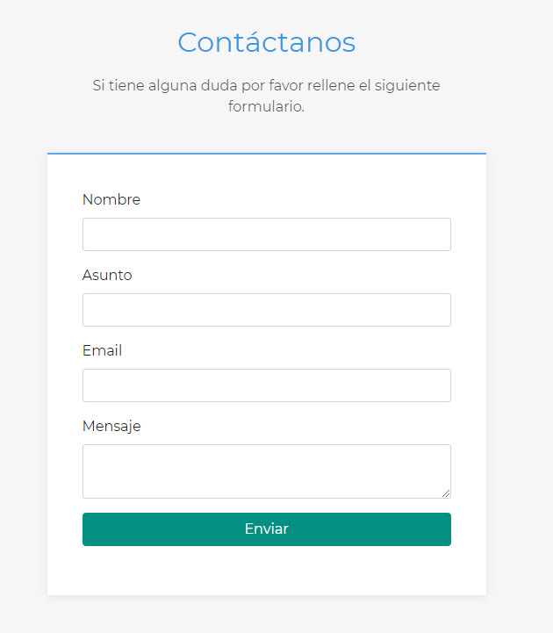

Para preguntar cualquier duda puedes hacer uso de esta sección. El mensaje le llegará al usuario “admin”.

## REGISTRO

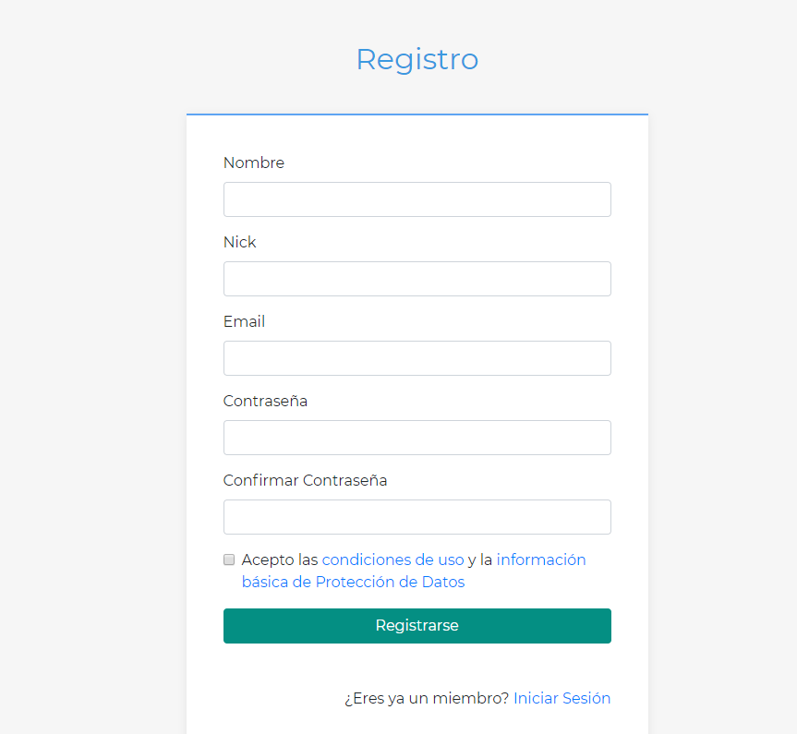

El registro es muy intuitivo y fácil de seguir. Recuerda complentar todos los campos y que estos cumplan los requisitos mínimos.

## INICIO DE SESIÓN

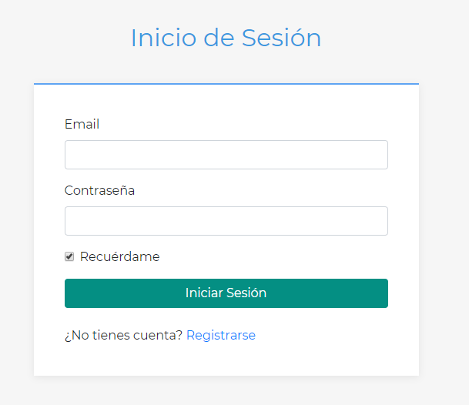

Si ya te has registrado complete los campos para acceder a tu cuenta personal.

## BÚSQUEDA DE ANUNCIO

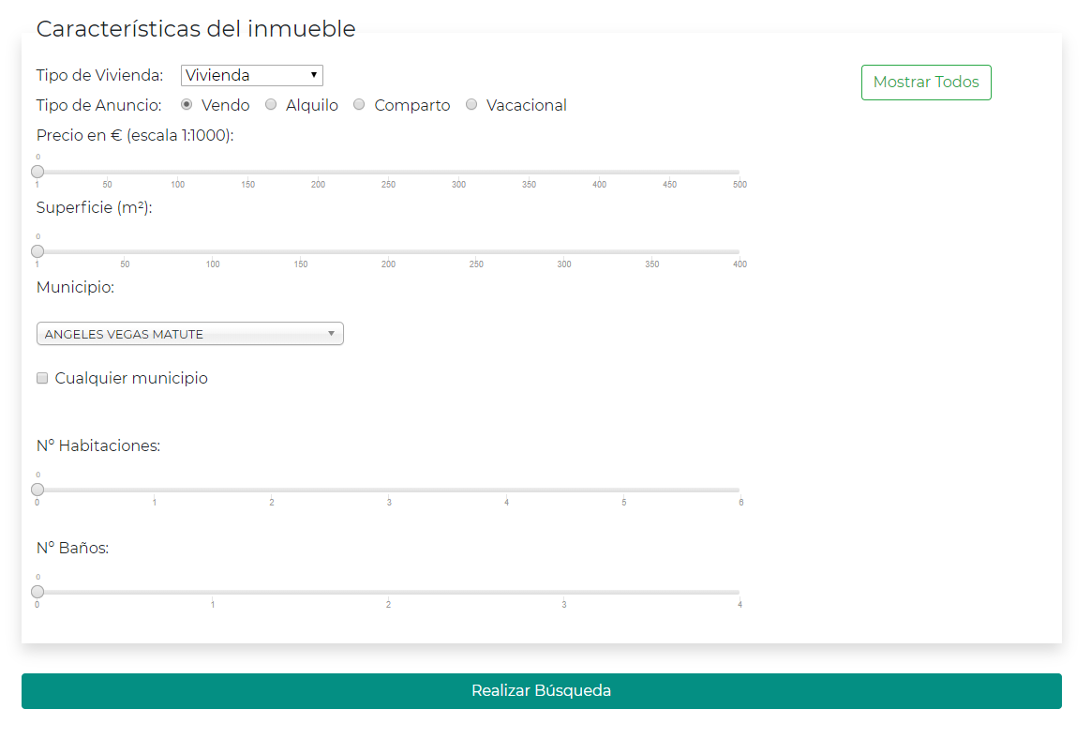

Podrá buscar los anuncios que cumplan ciertas características con este intuitivo buscador. Recuerda puedes buscar todos los anuncios clickeando en “Mostrar Todos”.

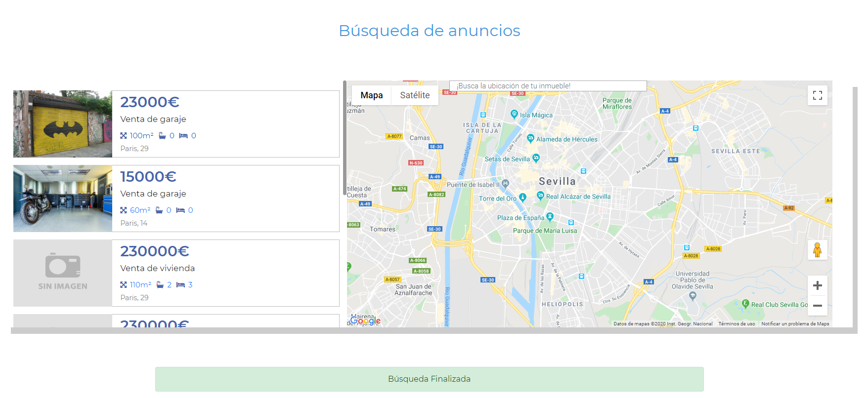

Tras buscar aparecerá una vista como la que sigue. Tiene un mapa con muchas funcionalidad como la vista de calles en 3D, vista satélite, etc… y lo mejor ¡Puedes buscar la ubicación de la casa que te interese!

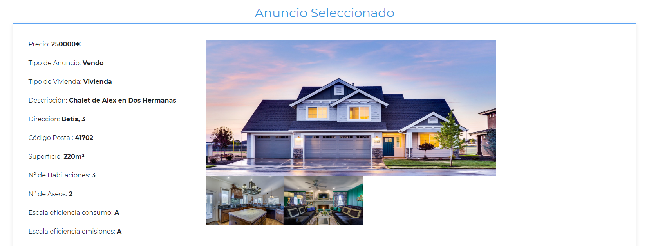

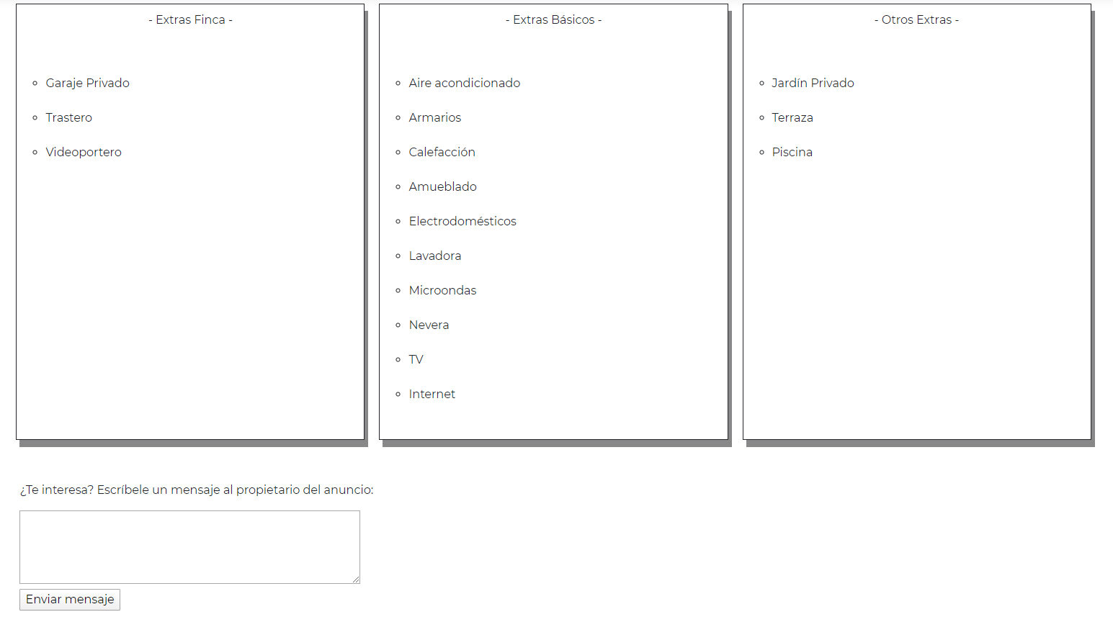

Las capturas anteriores se muestran en la misma vista. Puede observar que se muestra muchas características del anuncio.

## MIS MENSAJES

Si te interesa un anuncio puede contactar directamente con el propiertario. Veámos un ejemplo:

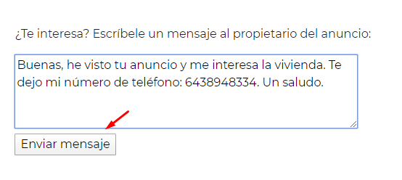

Desde el usuario “Iván” con nick “ivan” vamos a enviar un mensaje al usuario con nick “alex”.

A continuación iniciamos sesión con “alex” y comprobamos si tenemos mensajes:

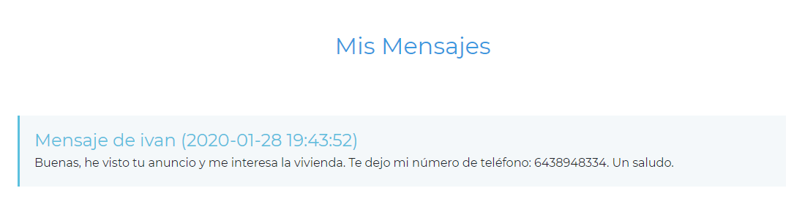

## CONFIGURACIÓN USUARIO

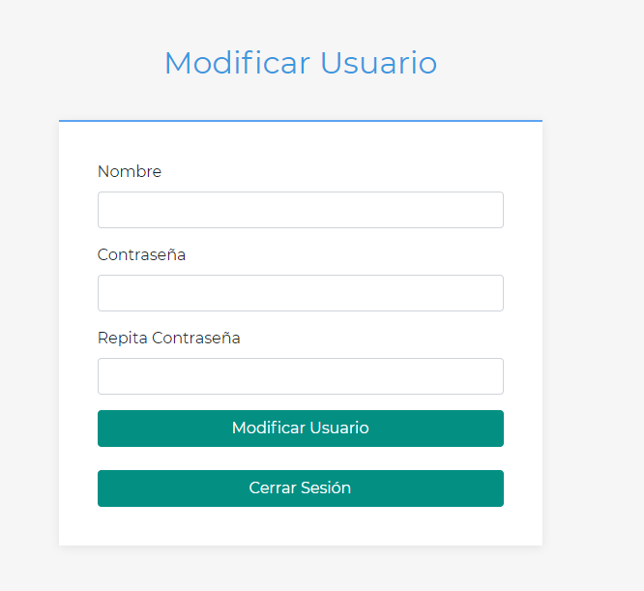

Para acceder a esta sección damos click en “BIENVENIDA/O [TU_NOMBRE]”. Aquí si desea cambiar de nombre o de contraseña podrá hacerlo.

# Despliegue de la aplicación

La aplicación se ha subido al servidor público [000webhost](https://www.000webhost.com/).

## Enlace sitio web

|  |
| --- |
| <https://upocasa.000webhostapp.com/>  ¡Recuerde deshabilitar la extensión “adblock” en caso de tenerla activa! |

## Pasos para su despliegue

A continuación vamos a definir los pasos que hemos seguido para su despliegue. Para empezar creamos una cuenta y la verificamos vía correo electrónico. Posteriormente completamos el asistente que nos ofrece 000webhost para la creación de nuestra web:

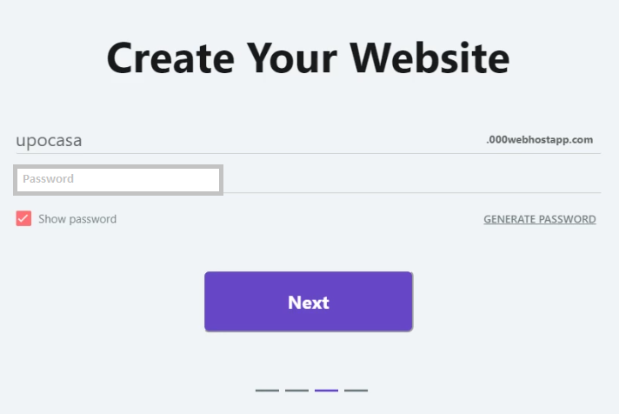

En el siguiente paso del asistente subiremos nuestro proyecto el cual está en nuestro repositorio de Github.

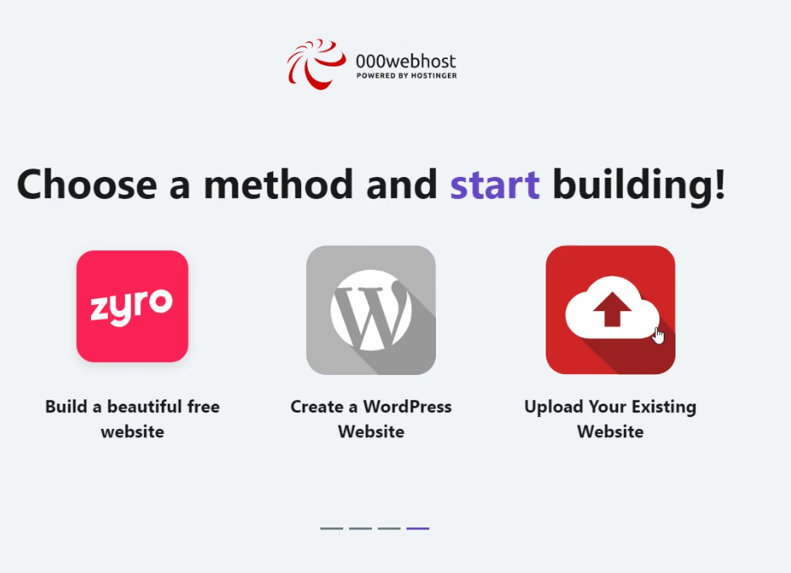

Seleccionamos todos los archivos y procedemos a la subida de los mismos:

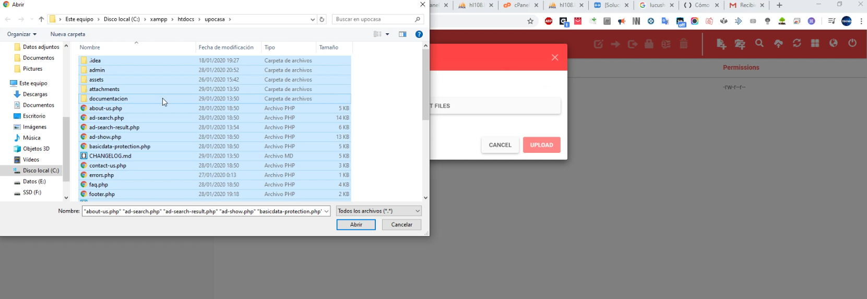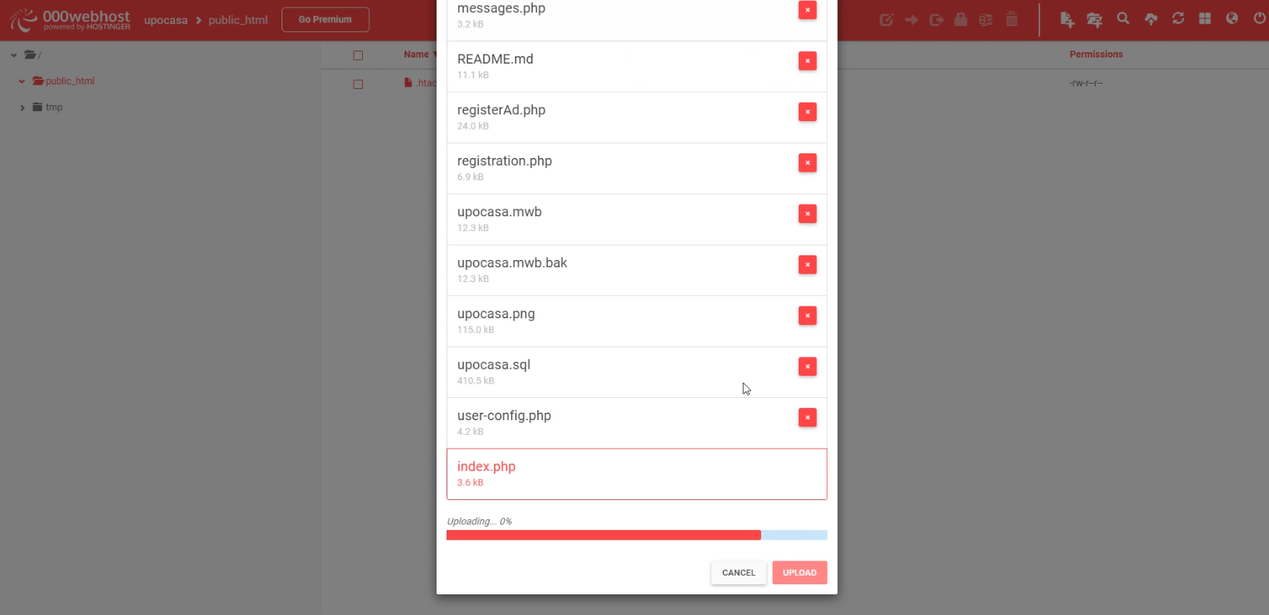

El siguiente paso es la creación de la base de datos para ello accedemos a nuestra panel de control de nuestra página y nos dirigimos a “Database Manager” > “New Database”:

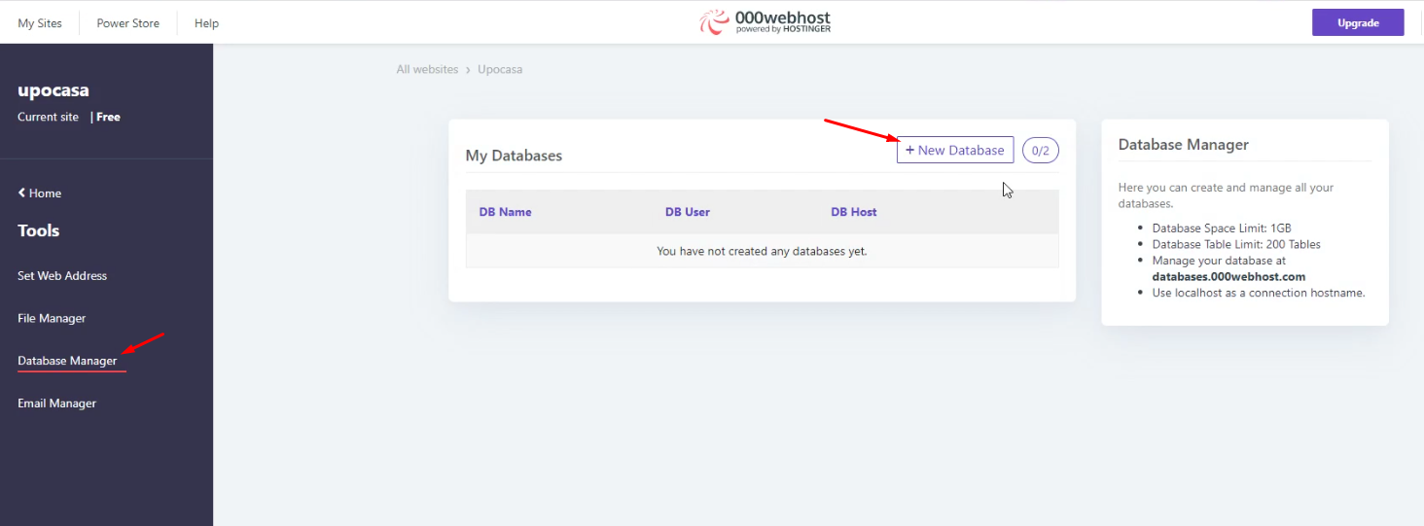

Rellenamos los datos:

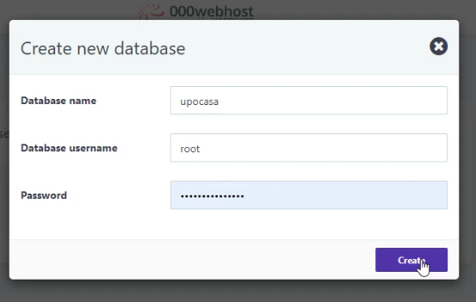

Hay que tener cuidado con el nombre de la base de datos y de usuario por lo que actualizaremos el fichero “bbdd.php” ubicado en “assets/php/” con los nuevos datos:

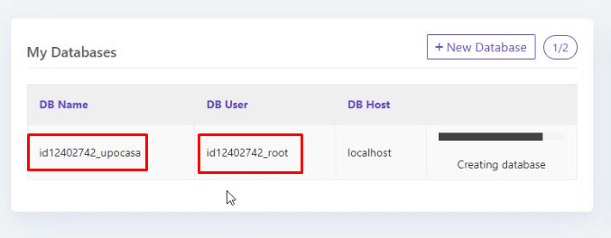

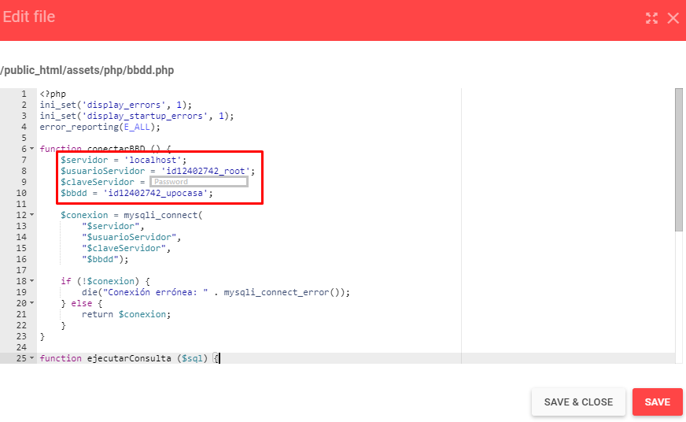

También debemos de actualizar nuestro fichero “upocasa.sql”:

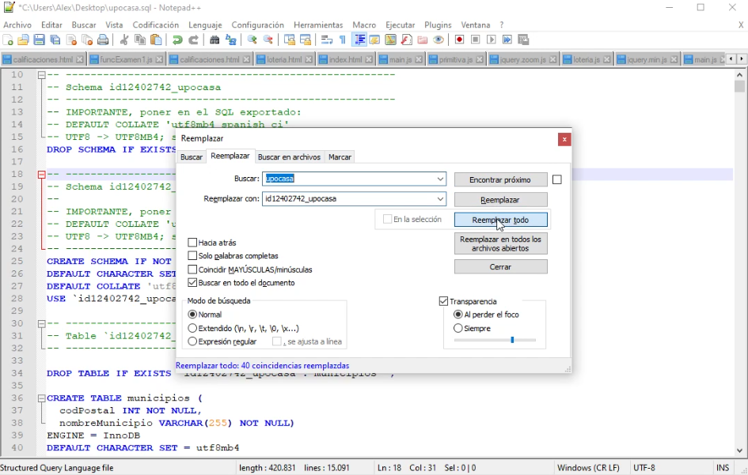

Una vez creada la base de datos accedemos al entorno web PhpMyAdmin.

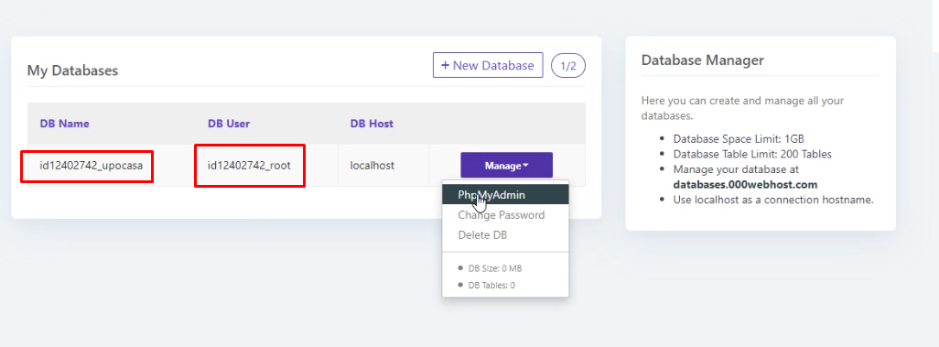

Por último importamos nuestro fichero “upocasa.sql”:

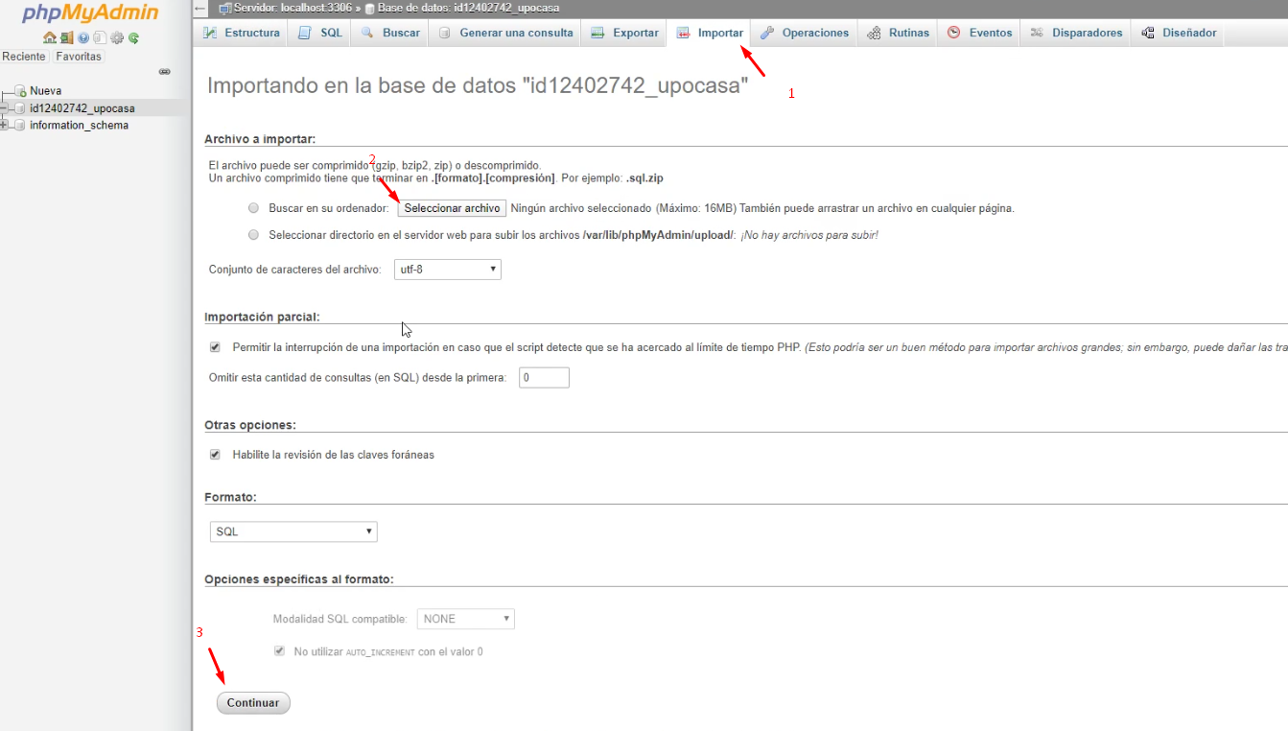

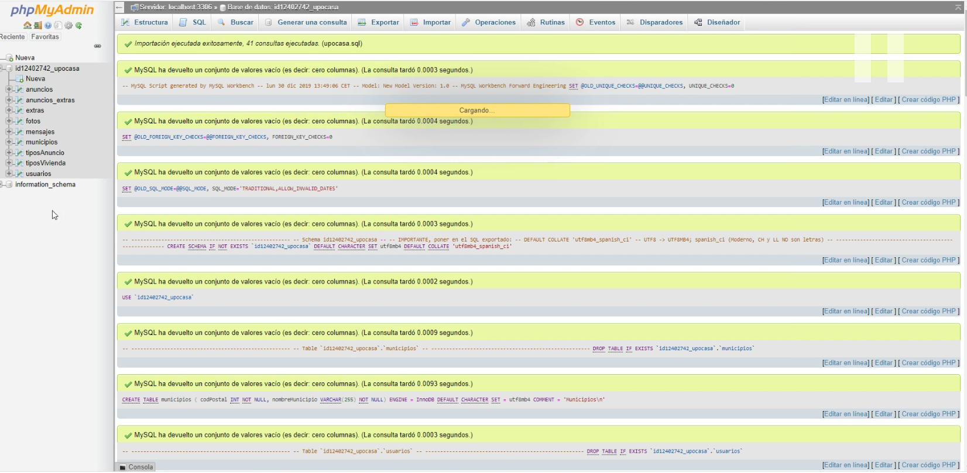

Por último accedemos a nuestro sitio web y observamos que funciona correctamente:

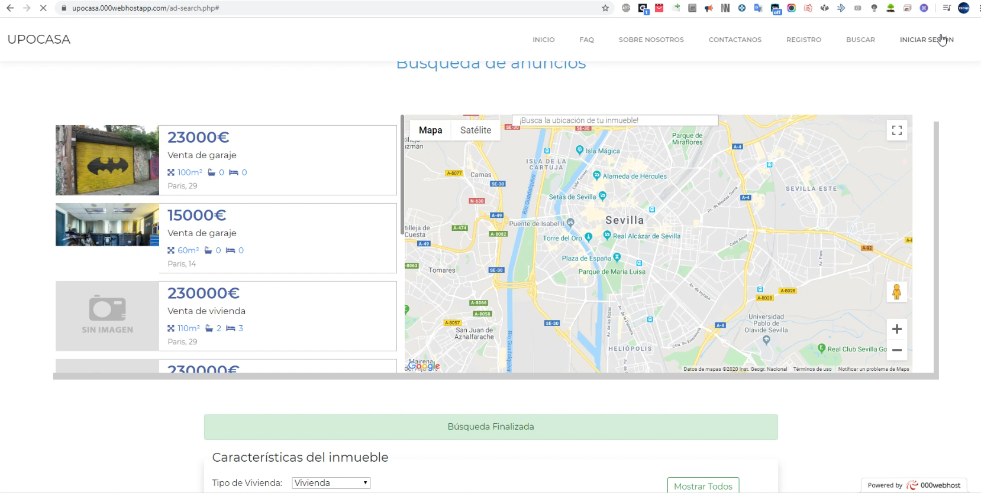

|  |
| --- |
| **Warning!** Desactivar o bloquear en esta págian la extensión “adblock” en caso de tenerla instalada. Esta extensión nos bloquea la carga de imágenes. |

## Perfiles y datos de prueba

### Usuarios invitado

#### Permisos

Los usuarios invitados o usuarios no logueados tienen la posibilidad de informarse de diversos aspectos de la aplicación con diferentes secciones como “INICIO”, “FAQ”, SOBRE NOSOTROS”… Además se le permitirá buscar anuncios pero no tendrán la posibilidad de crear uno o de mandar un mensaje al propietario del anuncio.

### Usuarios Normales

#### Datos Inicio sesión

|  |
| --- |
| Email: ivan@upo.es  Contraseña: ivan |
| Email: alex@upo.es  Contraseña: alex |

#### Permisos

Estos usuarios pueden dar de alta anuncios en “ALTA ANUNCIO” y modificarlos en “MIS ANUNCIOS”, recibir mensajes de otros usuarios en “MIS MENSAJES” o enviarlos en el anuncio de otro usuario, modificar su nombre o contraseña .

### Administrador

### Datos Inicio sesión

|  |
| --- |
| Email: admin@upo.es  Contraseña: admin |

#### Permisos

El administrador tendrá la posibilidad de gestionar diversas entidades de la aplicación. Para ello nos dirigimos al pie de página y damos click en “Administrar”:

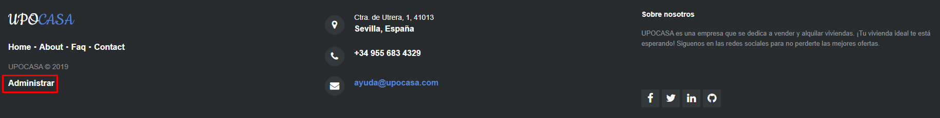

Observamos el panel de gestión:

[INSERTAR_FOTO_ACTUALIZADA]